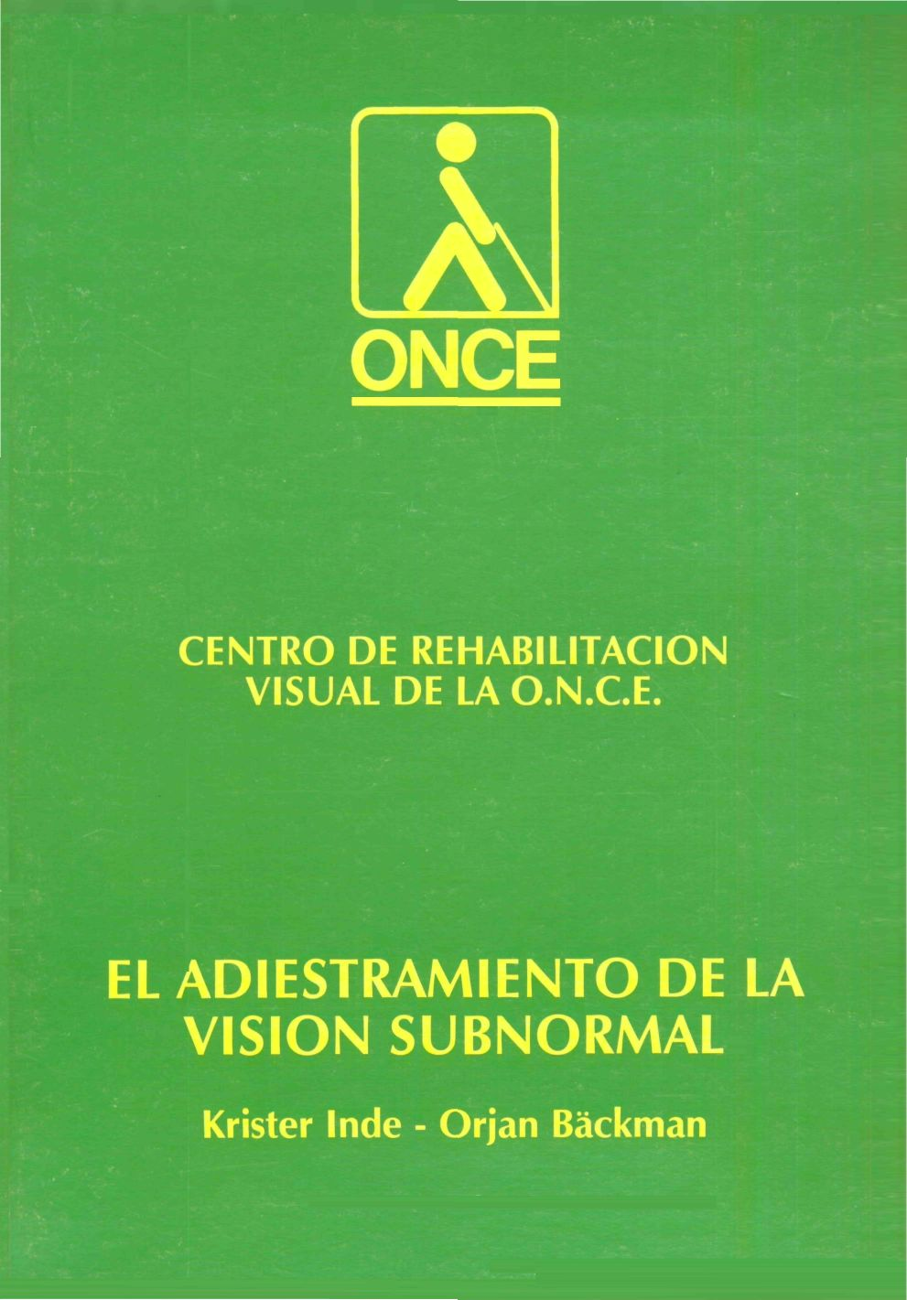
© Editado por: la ORGANIZACIÓN NACIONAL DE CIEGOS ESPAÑOLES.
Depósito legal: M. 2.311-1988
Imprime: GREFOL, S. A., Pol. II - La Fuensanta
Móstoles (Madrid)

EL ADIESTRAMIENTO DE LA VISION SUBNORMAL

Krister Inde - Orjan Bäckman

Traducción: Pedro Zurita y M.ª Victoria Eiroa.

Adaptación de textos al castellano: M.ª Teresa Torres Gil
M.ª Jesús Vicente Mosquete

La O.N.C.E. agradece la amable autorización de los autores, para realizar la presente edición en castellano.

Contenido

Prefacio

Al instructor

Introducción

Los problemas de la visión subnormal

El ojo

La deficiencia visual y el adiestramiento

Los instrumentos ópticos auxiliares

La técnica de lectura

El lector con visión subnormal

Equipo

Formulario para el adiestramiento de la visión subnormal

Instrucciones

Prueba de lectura número 1

Ejercicio 1: Jardineros

2: Mida su campo de fijación

3: Palabras con líneas de fijación

4: Palabras de fijación con líneas de fijación

5: Ejercicios de fijación

6: Ejercicios de fijación

7: Entrene su campo de fijación

Prueba de lectura número 2

Ejercicio 8: El descanso

9: Sección de lectura dividida en campos de fijación

10: Cambio de líneas

11: Ejercicios de concentración

Prueba de lectura número 3

Ejercicio 12: Un Gato venido a menos. Selecciones del Reader's Digest

Diferentes medios de lectura

Ejercicios ajustados a la vida diaria

Cuando escribe

Ver de lejos

Clave de los ejercicios
Prefacio

Es común creer que es malo para los ojos utilizarlos, que es especialmente nocivo leer y aún peor acercar el texto mucho a los ojos. La explicación de esa idea reside probablemente en el hecho de que se ha establecido una conexión entre la deficiencia visual y la lectura de cerca. De este modo, se han mezclado la causa y el efecto. Lo cierto es que las personas que tienen deficiencia visual tienen que acercar el texto a los ojos para poder leer y no que adquieren la miopía por leer «con las narices». La idea de que las lentes potentes pueden dañar la visión deficiente es atribuible sin duda, también, a una comprensión errónea del tema.

Numerosas personas deficientes visuales pueden aprender a utilizar su resto visual mejor si acercan más el texto a los ojos, si usan lentes potentes y si encuentran una manera adecuada de mover el material, sus ojos o la cabeza. Las personas que tienen un grado de visión muy bajo pueden también aprender a leer a una velocidad bastante razonable y con continuidad satisfactoria. Es, por tanto, importante, establecer el hecho de que no es malo para los ojos que se los utilice. Esto es aplicable también, para el adiestramiento de la visión subnormal con instrumentos ópticos. El programa de entrenamiento para deficientes visuales que se presenta en esta obra, no conlleva ningún riesgo adicional de ulterior empeoramiento de la enfermedad ocular que haya causado la deficiencia visual.

En etapas críticas de determinadas enfermedades de los ojos, puede resultar conveniente limitar la movilidad de los ojos temporalmente, incluidos naturalmente, todos los movimientos de los ojos, hasta los relacionados con el adiestramiento de la visión subnormal. Tiene aun mayor importancia que pongamos de relieve hasta qué punto no es razonable permanecer inactivos durante un tiempo prolongado esperando solamente a que se produzca ese temido deterioro, que acaso nunca se convierta en realidad, y que, si se produjera, lo haría con independencia de si los ojos se utilizaran o no.

Cuanto hemos dicho hasta ahora no se opone a la idea de que sería deseable que toda la labor de adiestramiento visual se desarrollara en estrecha colaboración con un oftalmólogo. Todas las partes implicadas obtendrán beneficio al conseguir una información fáctica sobre las consecuencias prácticas de las lesiones visuales. En éste, como en otros casos, la incertidumbre es peor que cualquier otra cosa, y el progreso en el conocimiento es casi siempre, la mejor manera de disminuir el temor y la desesperación. Para combatir estos enemigos, pueden encontrarse en los materiales que se presentan en este libro numerosas armas eficaces, no sólo para las personas deficientes y visuales, sino también para los ópticos, los profesores y los oftalmólogos interesados en el tema.

Dalby, febrero de 1979

Bo Bengtsson Oftalmólogo

Volver al Índice / Inicio del capitulo

Al instructor

Algunos países no están convencidos de la necesidad de llevar a cabo una formación amplia, pero en Suecia ya no existe duda alguna de que es preciso realizar ese adiestramiento con el fin de utilizar de la mejor manera posible los instrumentos ópticos auxiliares y la visión residual. Actualmente, nadie pone en tela de juicio la importancia de un programa de adiestramiento amplio y adaptado a las necesidades del individuo. En efecto, los optometristas privados no proporcionan instrumentos ópticos a pacientes con visión subnormal, sino que los envían a las Clínicas de Visión Subnormal del Hospital Provincial correspondiente.

En 1971, se establecieron nuevas directivas para los cursos de rehabilitación para «ciegos». En un estudio nacional se había puesto de manifiesto, sin embargo, que eran necesarias técnicas especiales de rehabilitación para las personas con visión parcial. Esto tuvo como consecuencia la realización de otros estudios en Uppsala y en Furulund, acerca de la nueva disciplina, denominada rehabilitación óptica y el adiestramiento de la visión subnormal para las personas deficientes visuales.

En 1975, cuando estábamos trabajando en Furulund y Uppsala, publicamos este libro en sueco, proporcionando el conocimiento preciso para que una persona deficiente visual comprendiera las funciones oculares y describiendo los instrumentos ópticos y otros materiales empleados en la situación de entrenamiento. («Syntraning med optik», Inde & Backman, 1975). Se incluía igualmente, un programa de aprendizaje para cada una de las cuatro categorías fundamentales de deficiencia visual. Lo que están ustedes leyendo ahora es una traducción corregida de ese libro.

Las clínicas de visión subnormal

Hoy día, el adiestramiento de la visión subnormal es una materia establecida en el marco de los seis programas de rehabilitación de Suecia. No obstante, ha sido imposible igualmente, ampliar la formación y el trabajo con elementos ópticos e incluirlos en los servicios proporcionados por las clínicas de cada uno de los hospitales mayores de cada provincia.

Se han establecido Clínicas de Visión Subnormal en veinte lugares a lo largo de los últimos tres años, y el desarrollo más reciente en ellas, es el énfasis que se proporciona al adiestramiento propiamente dicho. En las Clínicas de Visión Subnormal, se atiende a todas las edades: niños, jóvenes, adultos y ancianos.

El objetivo es establecer treinta y dos Clínicas de Visión Subnormal antes de 1985 e implicar en esta labor a los asistentes sociales y a los consejeros preescolares para reforzar la organización. Teniendo en cuenta que las clínicas de visión subnormal se encuentran todavía en fase de desarrollo, éstas difieren mucho entre sí. Tienen, sin embargo, un modelo común. El adiestramiento de la visión subnormal lo lleva a cabo un profesor debidamente cualificado. Este trabaja dentro de un equipo en el que se incluyen también un óptico y un oftalmólogo, pero es preciso poner muy de relieve el hecho de que el profesor debe tener la responsabilidad fundamental en la clínica de visión subnormal.

Los cuatro grupos

Las personas deficientes visuales se dividen en cuatro grupos y se incluirán en uno o más de éstos, de acuerdo con los síntomas de su enfermedad o lesión oculares:

1 Personas con escotomas centrales (visión disminuida en la mácula).

2 Personas con dificultades graves para controlar los movimientos del ojo (nistagmo).

3 Personas con un campo visual periférico limitado, pero con visión central.

4 Personas con otras formas de ambliopía, tales como hiperopía, miopía grave y perniciosa y retinopatía diabética.

Grupo uno — Escotoma central

La mayor parte de las personas deficientes visuales pertenecen al primer grupo. No pueden utilizar la mácula, parte del ojo que tiene la mayor capacidad para resolver detalles, y son incapaces de leer o ver detalles a distancia. La causa habitual de este tipo de deficiencia visual es la degeneración macular que se produce a medida que la gente va avanzando en edad. Otras enfermedades con síntomas incluibles dentro del grupo uno son la inflamación del nervio óptico, la toxoplasmosis (infección parasitaria) y la inflamación de la coriodes.

Teniendo en cuenta que estas personas no pueden utilizar la mácula con su elevada densidad de conos, hay que enseñarles a fijar el ojo por encima o por debajo de un objeto, de manera que la imagen quede por encima o por debajo del escotoma central. Como la retina tiene muchos menos conos en la zona exterior a la mácula, la agudeza de la imagen es necesariamente reducida. Para compensar esto, la imagen ha de ser ampliada de acuerdo con el punto de la retina en que cae en relación con la fóvea (centro de la mácula). La nueva «falsa» mácula es decidida por el tamaño del escotoma (o mancha ciega). Es importante colocar la imagen (mediante la visión excéntrica justo fuera del escotoma a fin de evitar una ampliación innecesaria y minimizar el ángulo de visión excéntrica. Cuanto más se aleje al imagen de la fóvea, mayor será la ampliación y, de ese modo, más corta será la distancia de lectura. La cuestión de si usted deberá fijar su visión por encima o por debajo del texto está también en función de la naturaleza del escotoma. (Véase también Goodrich y Quillman, 1977).

Para lograr un empleo satisfactorio de la visión excéntrica, la persona que está recibiendo entrenamiento ha de tomar conciencia del
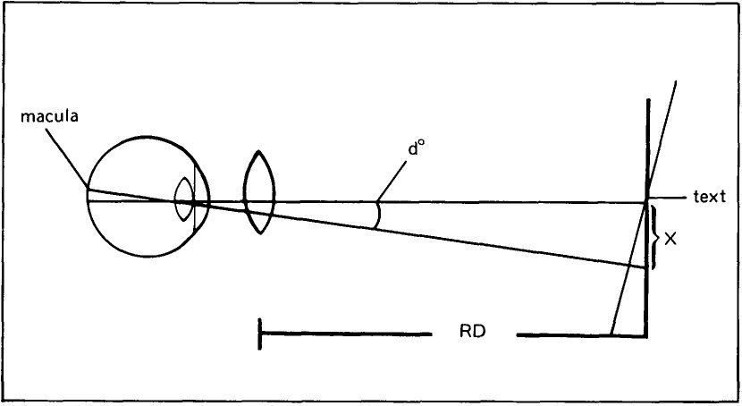

Medidas necesarias para calcular donde debe fijarse el ojo.

diagrama de su campo visual y ha de entender el procedimiento. Además, tiene que saber a cuántos grados por encima o por debajo del texto debe mirar. Esto puede calcularse mediante la fórmula siguiente:

tg d° = $\frac{x}{\text{RD}}$

donde d= grados de la fóvea donde la imagen debe ser enfocada; RD = distancia de lectura, determinada por la recíproca de las dioptrías de la lente esférica; X = distancia del texto al lugar por encima o por debajo del cual debe fijarse el ojo para evitar el escotoma.

El rehabilitando ha de aprender pues, a mover el texto y al mismo tiempo mantener el ojo mejor, con el instrumento auxiliar de acomodación (una lente asférica de plástico positiva), en la posición correcta.

Los lectores que tienen visión normal mueven sus ojos con movimientos muy pequeños. La «lectura» se produce durante estas pausas. Los lectores normalmente utilizan una distancia de lectura de 35 a 45 cm. (16" a 20") mientras que las personas deficientes visuales tienen una distancia de lectura de 2 a 10 cm. (3/4" a 4").

Los cambios visuales temporales o nasales de la retina no se emplean normalmente, porque el texto impreso está dispuesto en líneas horizontales y el campo de fijación tendría que ser lo más ancho posible en el plano horizontal para proporcionar las mejores condiciones para una velocidad de lectura elevada. (Para leer las lenguas que se imprimen en líneas verticales, tal vez fuera mejor utilizar un campo vertical alto). Mi propia experiencia como miembro del grupo uno confirma que una persona puede obtener beneficios del empleo de la visión residual nasal o temporal cuando emplea la visión excéntrica en un visor o cuando no está utilizando ningún tipo de instrumento auxiliar, por ejemplo, cuando está jugando al tenis de mesa o montando en bicicleta.

Grupo dos — El nistagmo anormal

El segundo grupo de personas deficientes visuales son aquéllos que no son capaces de controlar sus movimientos oculares (nistagmo anormal). Este defecto puede tener su origen en una visión muy deficiente durante la primera infancia y puede ser incluso, congénito. Otras anomalías, tales como las cataratas congénitas y el albinismo, pueden producirse paralelamente al nistagmo anormal.

Estas personas han de aprender siempre un nuevo método de lectura en el cual muevan la cabeza en lugar de los ojos. Esto permite que los ojos se mantengan lo más firmes posible en una posición, en la que el nistagmo se reduzca al mínimo.

Por otra parte, es preciso evitar la acomodación y la convergencia que en algunos casos pueden acentuar el nistagmo. La oclusión monocular tiene la posibilidad de causar igualmente un aumento del nistagmo.

Grupo tres — Pérdida de la visión periférica

Las personas que no pueden emplear la periferia de la retina, pero que aún poseen una visión central residual pertenecen al tercer grupo. Acaso les resulte difícil desplazarse de forma independiente sin bastón blanco, perro guía u otro instrumento de movilidad. Pero con las ampliaciones relativamente pequeñas que proporcionan diversos instrumentos auxiliares ópticos (en función de su agudeza visual), esas personas pueden leer normalmente en tinta. Su problema es que ven solamente un pequeño número de letras (tal vez sólo parte de una palabra), en cada campo de fijación cuando están leyendo, lo que hace más lenta su velocidad de lectura. Tienen que aprender, por tanto, a mover sus ojos a distancias cortas, simultáneamente, y tienen que pararse con más frecuencia mientras están leyendo cada línea de texto. Otra forma de leer es mantener los ojos quietos y mover el texto hacia la visión central residual. Cuando las ampliaciones ópticas resultan aún demasiado pequeñas, existe la posibilidad de emplear un sistema de televisión en circuito cerrado, capaz de ampliar hasta 36 veces.

Grupo cuatro — La ambliopía

El cuarto grupo lo componen las personas con ambliopía (visión borrosa sin que haya una lesión orgánica detectable en el ojo) derivada del estrabismo descuidado con lesión en el mejor ojo, las personas con miopía (cortas de vista) o hipermétropes graves (que ven mucho mejor de lejos) y la mayoría de las personas con retinopatía diabética. Estas personas con frecuencia pueden leer de manera normal (fijando sus ojos únicamente en los ángulos normales, sin tener que mover la cabeza en lugar de los ojos), pero tienen que emplear instrumentos ópticos o de otro tipo, debido a su agudeza visual reducida.

El trabajo en equipo

El examen aplicación de los instrumentos auxiliares ópticos han de ser realizados por un optometrista en cooperación con el profesor de visión subnormal. En la mayoría de los casos; el oftalmólogo actúa en calidad de asesor. El equipo lo dirige el profesor de visión subnormal, que es también responsable de procurar que se haga un empleo óptimo de los medios auxiliares y de la visión residual y de que estos últimos reflejen las necesidades de cada persona.

El entrenamiento en el uso de los instrumentos ópticos auxiliares no solamente conlleva adiestramiento en la forma de lectura, aun cuando la lectura sea una de las necesidades fundamentales de la persona deficiente visual. Actividades tales como la escritura, la costura y la cocina se incluyen también en un programa de formación aplicada. Sin embargo, nos hemos limitado aquí únicamente al problema de la lectura para proporcionar en estudio teórico del servicio a las personas deficientes visuales en Suecia. No hemos hecho alusión a la importancia de la iluminación correcta para determinados tipos de visión subnormal. No obstante, sobre todo en una situación escolar o de trabajo, es necesario que se coordinen diversos tipos de servicio.

Volver al Índice / Inicio del capitulo
Introducción

Durante muchos años las personas con visión deficiente han sido consideradas bien como videntes, bien como ciegas —nunca como deficientes visuales—. Según los demás nos consideran, así pensamos que somos. Adquirimos una identidad y desempeñamos un papel. Se espera de nosotros que seamos personas ciegas con deficiencia visual o personas videntes con deficiencia visual. Esa realidad ha sido establecida por los que nos rodean. Pero usted, que es deficiente visual, debe decidir para quienes le rodean como quiere que ellos le consideren. Es especialmente importante que describa a los que se encuentren más próximos a usted, su esposa, su esposo, sus padres, sus amigos, qué ve y qué no ve, y cuándo puede verlo o cuándo no, qué exigencias tiene respecto a la luz, a los instrumentos ópticos y al texto para poder leer, por ejemplo. Pero para poder hacer eso, usted tiene que identificar y reconocer sus necesidades específicas. Antes de poder establecer estos hechos correctamente, tiene que haberse aceptado usted mismo como persona deficiente visual. Se han escrito muchos libros acerca del modo de aceptarse a sí mismo. Todas las personas tienen sus defectos en grados diferentes. Hay momentos en que una persona puede encontrar un defecto leve, una característica personal inaceptable y negativa. Una uña rota puede constituir un problema para una persona, mientras que otra no encuentra incómodo en absoluto mostrar a los demás su mano con todas las uñas partidas. Uno ha perdido un dedo y otro la mano entera. Por tanto, no tiene por qué ser automáticamente evidente a cuál de ellos resulta más difícil aceptar su situación.

Cuando usted, que nació deficiente visual, se encuentra entre las personas videntes, le resulta difícil entender cuánto ven. Usted se pregunta: «Los que tienen una visión total, ¿cómo ven realmente?».

Hay un dicho que dice que quienes no preguntan, no obtendrán respuestas. Debe preguntar a las personas con visión «normal», qué ven, a qué distancia lo hacen y qué colores distinguen. Usted se hará entonces una idea de lo que ven y no ven. Y luego, tendrá que intentar aceptar su situación. No es fácil. Muy a menudo, exige un gran esfuerzo, pero en recompensa, no tiene que actuar como si fuera vidente o pretender tener una eficiencia visual mayor que la que tiene en realidad. «¡Y eso exige un esfuerzo mayor aun!».

Si se desea lograr una auténtica aceptación, es preciso intentar decir con palabras lo que se experimenta y se ve —y lo que no ve— en situaciones diferentes. Tendrá una oportunidad estupenda cuando la gente le pregunte: «Qué ve en realidad? ¿Me ve ahora?» (Al mismo tiempo moverán las manos para hacerse «visibles»).

Cuando usted refiere lo que ve —puede que sea más o menos de lo que esperaba la persona que hacía la pregunta—, eso afectará a la gente que le rodea y comprenderá mejor sus posibilidades.

En este libro encontrará una relación con lo que se ha descrito. Es esencial que aprenda a utilizar sus ojos lo mejor posible con o sin instrumentos ópticos. Tendrá entonces la posibilidad de leer textos impresos normales con una cierta velocidad, y habrá entrenado su capacidad para escribir y ver a distancia.

Se le proporcionarán muchos consejos sobre cómo realizar cosas en su condición de deficiente visual. Si usted repite, reconsidera y es constante en la práctica de los ejercicios de vez en cuando, puede estar seguro de que obtendrá buenos resultados. Entenderá mejor su situación como persona con deficiencia visual, y tendrá la posibilidad de emplear sus ojos en forma más eficaz y cómoda.

Volver al Índice / Inicio del capitulo
Los problemas de la visión subnormal

Es muy difícil describir qué es una persona deficiente visual. Es casi imposible. No obstante, vamos a intentarlo.

Las personas deficientes visuales como individuos no tienen mucho en común. Son deficientes visuales. Pero la capacidad visual de cada uno dentro del grupo varía en gran medida.

Las personas deficientes visuales tienen, sin embargo, una cosa en común: no son ni videntes ni «ciegos». Son deficientes visuales y eso es una situación difícil. Es comparable a la del burro que tuvo que elegir entre dos montones de heno.

Como persona con visión deficiente, no puede fácilmente pasar inadvertida. No tiene la posibilidad de actuar ni como vidente, ni como «ciego». Tampoco podrá ser vidente cuando le resulte cómodo y «ciego» cuando eso le resulte ventajoso.

A pesar de que parezca que ese tipo de vida resulta realmente imposible de llevar, hay personas con deficiencia visual que viven así. Una persona «ciega» obtiene beneficios económicos y la gente que le rodea muestra hacia ella compasión, son considerados e incluso la encuentran interesante. «¿Cómo puede manejarse tan bien con tan poca vista?», exclaman. Ese modo de actuar es erróneo y también difícil de sostener. La gente llegará a conocerle mejor y el efecto será negativo.

Una persona vidente con visión subnormal está escondiendo su deficiencia detrás de un fuerte rechazo. «Mira ese coche tan bonito que hay allí», dice un amigo. «Ah, sí, ¡qué coche tan maravilloso!» dice la persona con deficiencia visual, y quizá haya visto solamente algo azul desaparecer en la distancia. En lugar de sacar sin miedo su instrumento óptico auxiliar y «revelar» su deficiencia.

Pues bien, ¿qué podemos hacer? No hay una respuesta Es necesario que averigüe lo que conlleva realmente la visión deficiente. universal. Pero requiere mucha más energía y esfuerzo andar por la vida siempre en un continuo «engaño» que revelar nuestro auténtico yo. Su visión deficiente es parte de sí mismo y usted es el que tiene que vivir con esa situación.

¡No intente ocultar su visión deficiente! Cuando esté en una tienda, el dependiente le dirá que no esté ahí tocando los artículos que están en exposición. ¿Intentará explicarle? O ¿se limitará a bajar los ojos y decir un «perdón» apenas audible y se dispondrá a salir de la tienda? O ¿esconderá rápidamente su lupa o sus lentes y dirá que la etiqueta del precio era un poco difícil de leer? Si lo hace así, está actuando erróneamente.
Usted es una persona con visión deficiente que ha negado la deficiencia en diferentes formas. Su «minusvalía oculta» ha posibilitado eso. No es difícil, pero exige mucho esfuerzo a la larga tener que jugar con cartas falsas.
Al mismo tiempo, nos atreveríamos a decir, y seguramente usted estará de acuerdo con nosotros, que requiere mucho trabajo tanto para los que le rodean como para usted mismo, decir a los demás repetidas veces que usted tiene mala vista. ¡Su visión deficiente no debe ser la única cosa en que piense y acerca de la cual hable!

Todos tenemos nuestros momentos de felicidad y angustia. Es natural que a veces nos encontremos de buen ánimo y otras, un tanto bajos de moral. Cuando nos sentimos decaídos y deprimidos, queremos callar sobre nuestra visión deficiente. «Es cosa mía». En esos momentos es difícil aceptar la minusvalía visual

¿Ha adquirido su condición de deficiente visual hace poco? Es muy natural que sienta preocupación sobre la pérdida de la vista. Todo es difícil de hacer y exige más concentración que antes, y al mismo tiempo, usted se siente deprimido, incluso tal vez agobiado, por su propia situación.

Le rogamos encarecidamente tome en cuenta nuestro consejo, que pensamos es aplicable a todas las personas que se hallan en una situación de crisis. Pregúntese dónde está, haciendo frente a todos los interrogantes que le hemos formulado en este capítulo. ¿Ha reencontrado su propio yo en su nueva situación o sigue sintiéndose «desvalido»? ¿Está preparado a realizar un esfuerzo para compensar su visión deficiente con auxilio de este libro? Si no, guárdelo por un momento y procure aclararse. A su debido tiempo, habrá llegado a una etapa en que se aceptará a sí mismo como es incluida su minusvalía visual. (¡No como persona deficiente visual, si logra entender el matiz diferencial!)

En este caso, ¡estos ejercicios serán justo lo que usted necesita!

Volver al Índice / Inicio del capitulo
El ojo

Cuando se lleva a cabo un adiestramiento de la visión subnormal, es necesario que usted conozca la naturaleza de su deficiencia visual y consecuentemente, sepa cómo afecta a su capacidad de ver. Para ayudarle a entender y explicar a otras personas de manera fácil qué tipo de deficiencia tiene usted, le proporcionamos a continuación una descripción sencilla de un ojo normal.

Las partes de un ojo y sus funciones

El ojo es un órgano en forma de bola que junto con seis músculos está rodeado de tejido adiposo y situado en la cuenca orbitaria. El ojo se mueve mediante impulsos nerviosos dirigidos a los seis músculos oculares. Mediante la realización de movimientos bastante largos y agitados, el ojo puede mirar un espectáculo o explorar una página de un periódico. Además, el ojo efectúa movimientos temblorosos muy breves. Este temblor es muy importante para la función visual y significa que el objeto que se ve está continuamente moviéndose por la retina situada en la parte posterior del ojo.

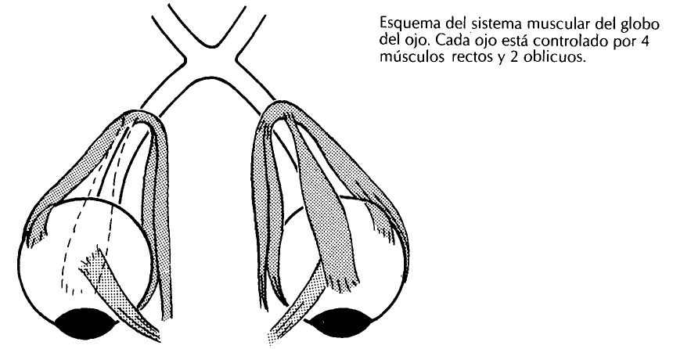

Esquema del sistema muscular del globo del ojo. Cada ojo está controlado por 4 músculos rectos y 2 oblicuos.

Lea ahora el texto y estudie la figura. Digamos que usted enfoca sus ojos en un objeto. Unos rayos de luz procedentes del ojo iluminado pasarán y serán refractados por las partes ópticas, o sea, la córnea, el humor acuoso, el cristalino y el humor vítreo. La pupila es una abertura en el iris y afecta a la cantidad de luz que entra en el ojo. Cuando la luz es muy intensa, la pupila disminuye y cuando la luz es débil, la pupila se agranda.

La luz se refracta de manera que sus rayos convergen para formar una imagen en la retina. Esta contiene células visuales, bastones y conos. Los conos, que son sensibles a los colores, están concentrados en torno a la mácula. El número de conos se reduce en gran medida hacia los bordes exteriores de la retina. La visión más clara se logra cuando la imagen del objeto que se mira queda dentro de la mácula. La retina obtiene nutrición de sus propios vasos y también de la coroides que está detrás de ella. La capa esclerótica encierra todo el ojo excepto la parte que está cubierta por la córnea. Lo que se denomina popularmente «blanco del ojo» es, pues, la capa esclerótica. En la parte frontal de la capa esclerótica y en la parte posterior del párpado, hay una membrana mucosa que es la conjuntiva.

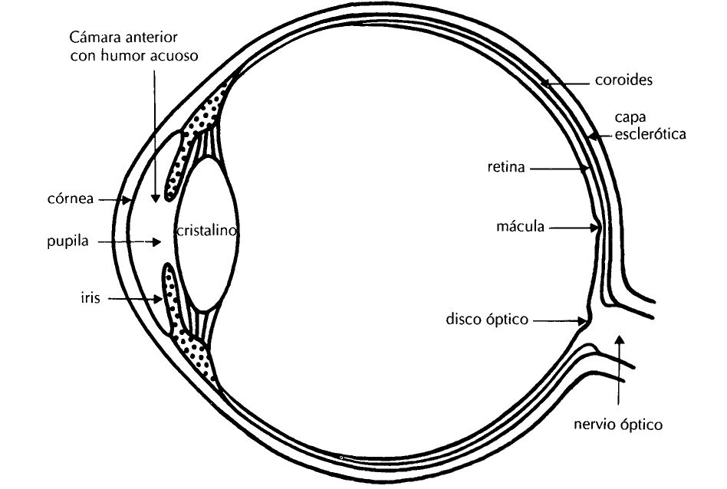

Volver al Índice / Inicio del Capitulo
La deficiencia visual y el adiestramiento

Cuando tenga en su mano este libro, esperamos que sea con la ambición de mejorar su capacidad de leer y escribir, así como perfeccionar su capacidad de utilizar los correspondientes instrumentos ópticos auxiliares. En todo caso, el objeto de esta obra es proporcionar a la gente que tenga deficiencia visual, un medio de adiestramiento. En último análisis, el resultado de su entrenamiento está en función de su propia voluntad y ambición. El libro por sí solo no le resultará muy útil si usted mismo no se esfuerza por seguir las instrucciones en él contenidas. (¡Compare este libro con cualquier otro instrumento de formación! Un levantador de peso no se hará más fuerte por quedarse allí mirando la barra de disco).

Queremos poner de relieve que no es la agudeza visual la que va a mejorar, sino que usted tendrá la posibilidad de hacer un uso mejor de la visión residual.

Eso lo sabemos. Millares de personas deficientes visuales han venido utilizando y probando diferentes partes de estos ejercicios durante varios años. Nosotros mismos nos vemos sorprendidos con los resultados. Sabemos que la gente con un grado de visión muy bajo puede aprender a leer un texto normal. Conocemos también que la mayoría de ellos pueden aprender a leer cien palabras por minuto e incluso más. Pero la velocidad de lectura no es el aspecto más importante. Lo principal es que usted pueda

• entender el contenido de lo que lee.

• leer durante un período de tiempo bastante prolongado.

• leer todo lo que quiera sin tener que pedir ayuda a nadie.

¡Y otra cosa! Sus ojos no van a verse perjudicados por el uso. Lo que va a aprender en este libro es a mover los ojos y su cabeza de forma

correcta. Ninguna de estas actividades deteriorará su visión. Sus músculos oculares se entrenarán de la misma manera que los demás músculos mediante movimientos y práctica y usted desarrollará una mayor capacidad para interpretar imágenes e impresiones.

Pero hay una regla a la que ha de prestar atención. Un ojo que padece un estado agudo de enfermedad ha de descansar hasta que el oftalmólogo le diga que está bien para empezar y, lo más importante de todo, deje que sea el especialista el que determine si sus ojos son aptos para el entrenamiento. Si no es así, pregúntele por qué.

Si no hay nada que impida el adiestramiento de su visión, pregúntele al doctor lo siguiente:

1 ¿Cuál es mi enfermedad ocular? ¿Qué síntomas tiene? ¿Qué aspecto tiene el interior de mi ojo?

2 ¿Cuál es mi agudeza visual y cuánto puedo ver en relación con las personas que tienen visión «normal»?

3 ¿Cuál es mi campo visual? ¿Falta alguna parte de la retina? ¿En qué
dirección debo mirar para poder ver lo mejor posible?

Naturalmente, puede ser que Ud. tenga muchas más preguntas que hacer sobre la condición hereditaria de su enfermedad, sobre sus riesgos de empeoramiento, sobre la posibilidad de mejora, acerca de la sensibilidad a la luz, etc. Pero las tres preguntas relacionadas con la naturaleza de su visión deficiente, su agudeza visual y su campo visual son los aspectos más importantes para iniciar los ejercicios.
¡
Buena suerte!

Tipos de deficiencia visual

Aun cuando los diversos tipos de deficiencia visual no son infinitos, existe una gran variedad de ellos. La visión deficiente es más frecuente entre las personas que superan los 60 años que entre los jóvenes. La gente mayor con frecuencia padece transformaciones debidas a la edad y causadas por el hecho de que la retina del ojo no recibe una cantidad suficiente de nutrición pero, al igual que en el caso de los jóvenes, las causas de la deficiencia son numerosas. Por otra parte, enfermedades oculares idénticas pueden conducir a deficiencias visuales de diferente grado.

La capacidad visual se ve, en primer lugar, afectada por la agudeza y el campo visual.

Otras funciones importantes son las siguientes:
• Visión en la oscuridad | • Capacidad para distinguir colores
• Cálculo de distancia | • Sensibilidad a la luz cegadora

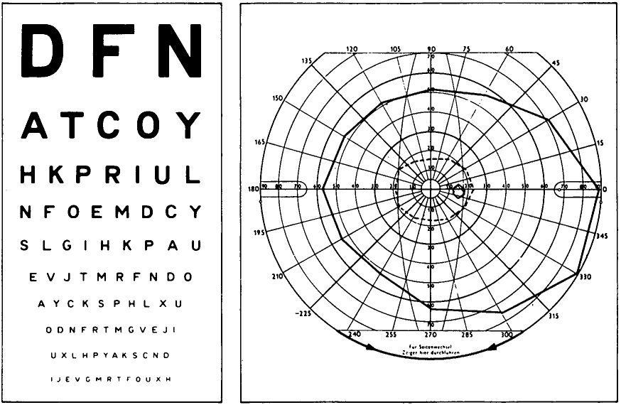

Optotipo para medir la Campo visual del ojo derecho normal
agudezavisual de lejos

Analice estas materias con su oftalmólogo u otras personas que tengan conocimientos adecuados, por ejemplo, haciéndoles las preguntas siguientes:

— ¿Es mi visión en la oscuridad peor que la de las personas con visión normal?

— ¿Es peor mi capacidad para calcular la distancia?

— ¿Padezco ceguera a los colores? ¿Tiene eso alguna importancia?

— ¿Es probable que sea más sensible a la luz cegadora que otras personas?

Volver al Índice / Inicio del Capitulo
Los instrumentos ópticos auxiliares

Los instrumentos ópticos son indispensables para las personas que tienen visión deficiente. Sin ellos, una persona deficiente visual no tiene la posibilidad de realizar gran número de cosas. Pero un instrumento óptico tiene también sus limitaciones y, tal vez, Ud. tenga igualmente dificultades al empezar a manejarlos. Vamos a limitarnos a tres tipos diferentes de instrumentos ópticos.

1 Los sistemas ópticos para la visión de cerca

La agudeza visual la mide el oftalmólogo y/o el óptico mediante la comprobación de qué línea de letras se puede leer a una distancia de 5 m. (a veces 6 m.). Esto proporciona la agudeza real en la visión de lejos. Pata la distancia de lectura, la capacidad visual se mide mirando letras impresas de distinto tamaño, de acuerdo con una escala que lleva el nombre de su creador, Jaeger. Va de 1-13, donde Jaeger 1 es la letra impresa más pequeña. Ese tipo es, sin embargo, tan pequeño que se usa muy pocas veces en la impresión de textos. He aquí una tabla de conversión para que Ud. pueda fácilmente ver qué significa la escala Jaeger en la práctica.

Jaeger Puntos Comentarios

13  12____ | 18 | Titulares de periódicos con una letra bastante grande.
11  10 | 14 | Libros con impresión grande.
8  7_____ | 12 | Texto impreso en novelas.
6_____  5 | 10 | Texto impreso de libro de bolsillo y columnas de periódico.
4_____ | 8 | Texto impreso de guías telefónicas.
3_____ | 6 | Texto impreso de Biblias viejas.
2  1_____ | 4

Su Ud. no logra leer las letras más pequeñas ni ningún tipo de letra, el texto precisa ser ampliado. La forma más sencilla de realizarlo es utilizando un instrumento óptico de ampliación.

El principio de la ampliación es, en efecto, algo simple. Una ilustración o un texto automáticamente aparecen mayores cuanto más se acercan a los ojos. La capacidad del cristalino para acomodarse a la visión de cerca es limitada y aun lo es más a medida que va avanzando la edad. (Esta facultad se denomina acomodación del cristalino). Consecuentemente, es difícil ver con nitidez a una distancia muy

La presbicia quiere decir, entre otras cosas, que la distancia de lectura aumenta. Este problema se puede corregir fácilmente con gafas.

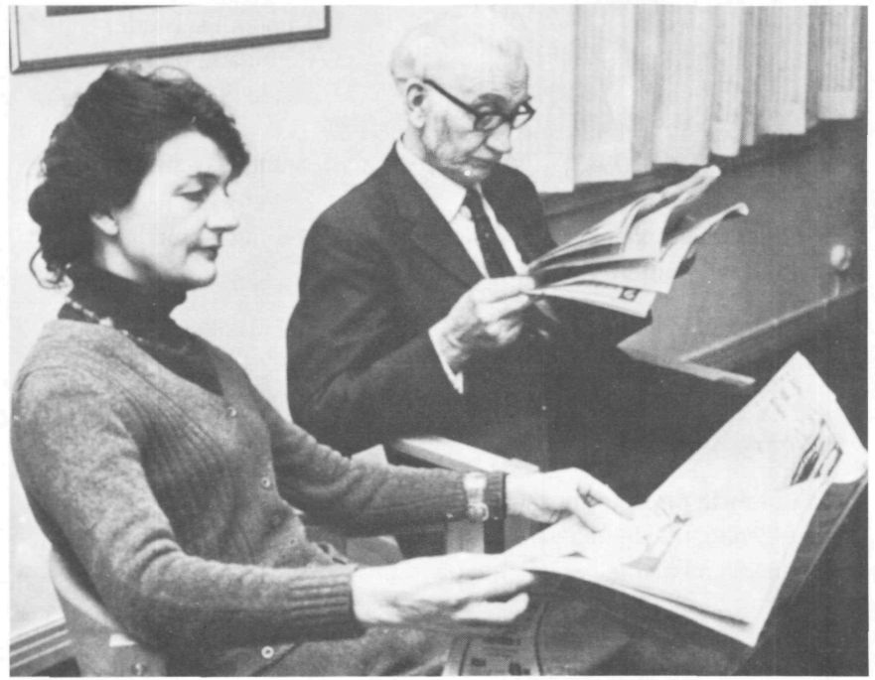

pequeña. Algunos instrumentos ópticos servirán, pues, como elementos de acomodación. Una acomodación insuficiente a la distancia normal de lectura afectará a todas las personas que no sean miopes a la edad de 45-50 años. Esta se denomina presbicia.

Las personas qué tienen visión deficiente es necesario que compensen el mal funcionamiento de la retina con el auxilio de una imagen ampliada. Ante todo, es importante compensar una agudeza pequeña de visión debida a un número reducido de conos o al mal funcionamiento de los mismos.

La potencia de la lente se mide en dioptrías (D). Las lentes de ampliación son lentes positivas y las lentes de reducción son negativas.

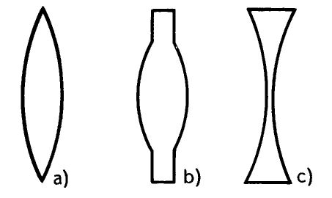

Secciones de lentes:

a) Lente positiva.

b) Lente positiva del denominado tipo lenticular, utilizada para reducir el peso de una lente positiva potente.

c) Lentes negativas.

El poder de ampliación de una lente positiva se obtiene mediante la división del número de dioptrías por 4.

Ejemplo: Una lente de visión de cerca tiene una potencia de + 40 dioptrías.

La potencia de ampliación es, por tanto 40/4 = 10x (10 veces).

La distancia de lectura, o sea, la distancia entre el texto y la lente (ya se trate de la lente de una gafa o de la de una lente de ampliación), puede obtenerse mediante la siguiente división:

Distancia de lectura (en cm.) =$\frac{\text{100}}{\text{número} \text{de} \text{dioptrias}}$

Ejemplo: Una persona lleva lentes de lectura con una potencia de 40 dioptrías. La distancia de lectura es:

$\frac{\text{100}}{\text{40}}$ = 2.5 cm.

Si Ud. lleva gafas para la visión de lejos, tiene que deducir ese valor con el fin de poder hacer los cálculos. Lo que resta es la potencia en exceso que es necesaria para la visión de cerca. Esto se denomina adición.

Vamos a suponer que esta persona necesita = 8 dioptrías para la visión de lejos. Entonces, deducimos 8 dioptrías de = 40. La adición es, consecuentemente, 32 dioptrías y la distancia de lectura:

$\frac{\text{100}}{\text{32}}$ = 3.1 cm.

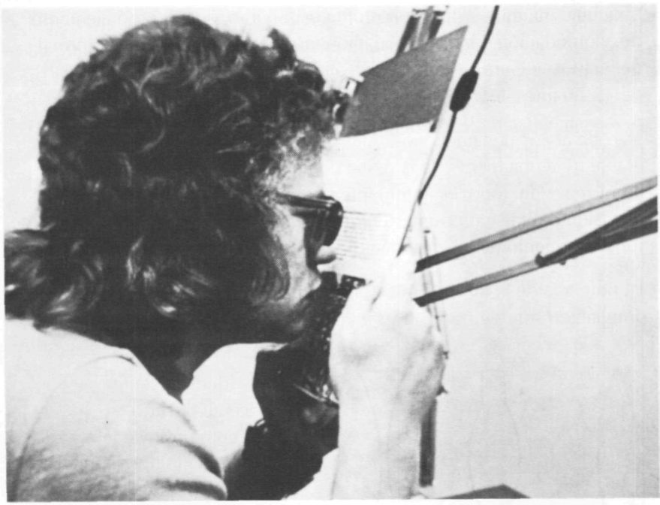

Con un entrenamiento adecuado se pueden compensar los inconvenientes de una distancia de lectura corta.

Una persona miope puede ver bien de cerca, pero necesita lentes negativas para ver de lejos. Esto implica que una persona con visión de cerca puede quitarse sus lentes negativas para ver de cerca y utilizar su visión de forma natural. O sea, que los ojos de la persona miope tienen la misma capacidad de ampliación que la que representan las lentes negativas quitadas.

Ejemplo: Una persona miope precisa — 12 dioptrías. Se quita las gafas para leer. Esto es lo mismo que + 12 dioptrías o una potencia de ampliación de 3x y

$\frac{\text{100}}{\text{12}}$ 8.5 cm.

de distancia de lectura. Si esta capacidad de ampliación no es suficiente, puede aumentarse, naturalmente, con auxilio de una lente positiva débil, por ejemplo, + 4D, que proporciona un total de ampliación de $x y 6,3 cm. de distancia de lectura.
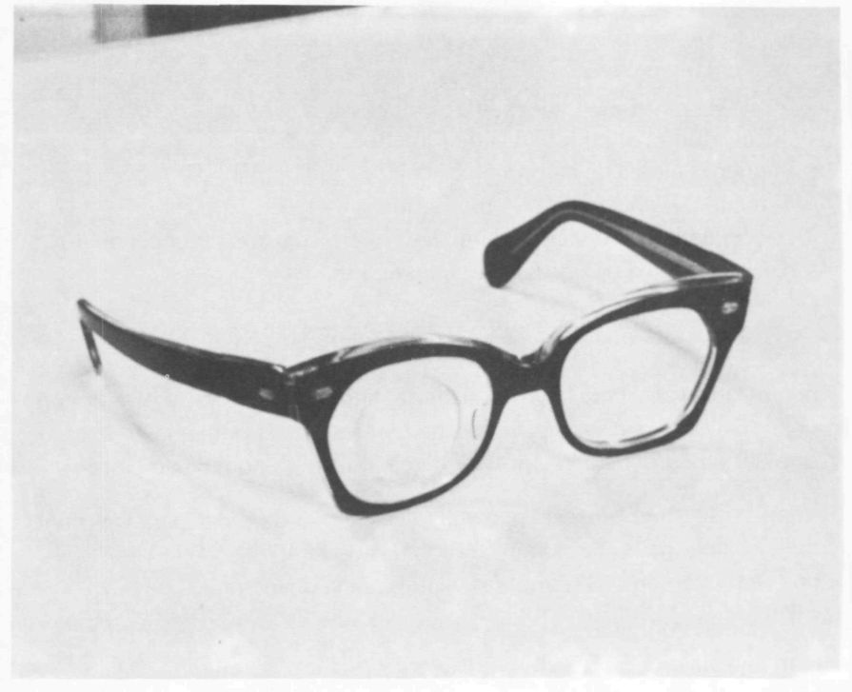

Lentes positivas en una montura de gafas.

2 Sistemas ópticos para la visión de lejos

La agudeza visual reducida, inferior a 20/50 (6/15), hace que resulte difícil ver detalles a distancia. Pero la ampliación con auxilio de diferentes sistemas amplía la imagen en la retina, lo que aumenta la agudeza. Para este fin, puede utilizarse los siguientes tipos de instrumentos:

• Lentes telescópicas que amplían de 1,8 a 2,2 veces. Son adecuadas para personas que ven aproximadamente de 20/100 (6/30) o más. Con auxilio de estas lentes, lograrán una agudeza de aproximadamente 20/50 (6/15), lo que permitirá a la mayoría de las personas leer los subtítulos de películas extranjeras en una pantalla de televisión a una distancia de 4 metros.

• Pequeñas lentes de campo monoculares que amplían de 6 a 8 veces. Ofrecen a las personas con una agudeza menor de 20/100 (6/30) la oportunidad de ver la televisión, leer carteles en la calle o números de autobuses, a una distancia cómoda.

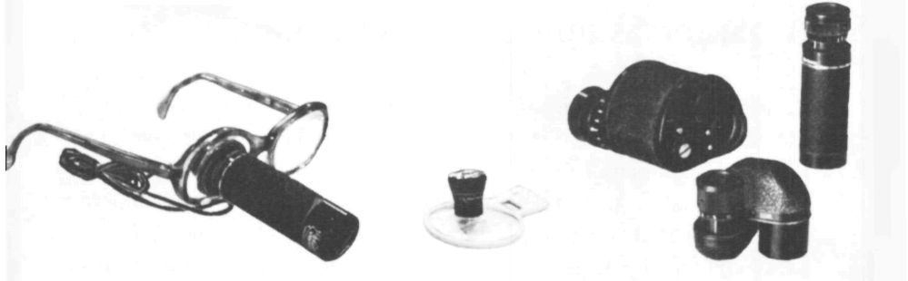

Lente de campo completo Lente combinada para Visor monoculares de
montado en gafas visión de cerca y de lejos diferentes tipos

Cuando se utilizan instrumentos ópticos, es importante tener la posibilidad de alcanzar o superar una agudeza visual de 20/40 (6/12) en la visión de lejos. Este grado de agudeza es necesario, en la mayoría de las situaciones, para poder leer o distinguir claramente detalles a distancia. Pero es también un hecho que al disminuir la distancia entre la persona y el objeto, aumenta su capacidad visual.

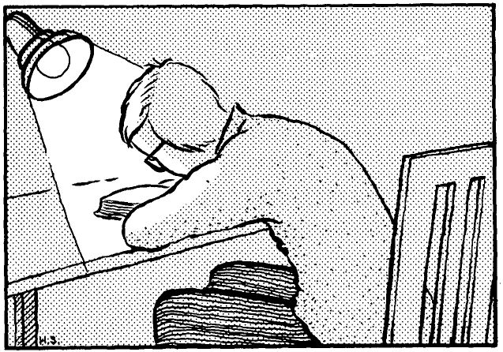

Postura de lectura inadecuada y luz incorrectamente enfocada.¡Una advertencia!

3 Sistemas ópticos para el trabajo

Cuando leemos, escribimos, hacemos punto, resolvemos crucigramas, etc., 20-90 cm. es una distancia adecuada entre el ojo y el objeto de trabajo. Sin embargo, a medida que la distancia de lectura se va haciendo más corta debido a la capacidad diferente de los instrumentos ópticos, pocas veces se puede trabajar a una distancia cómoda. Es un problema difícil y no siempre puede encontrarse ayuda en los sistemas ópticos. En otro capítulo de este libro, denominado «EQUIPOS», se proporcionará información más detallada y asesoramiento sobre este problema.

La elección de los sistemas ópticos
Hemos llegado a la conclusión de que Ud. necesita instrumentos ópticos auxiliares para tres distancias distintas. Pero eso es un supuesto. No sabemos nada acerca de la frecuencia o intensidad con que Ud. lee, pesca, hace punto, ve la televisión, etc. Ud. tiene que tomarse tiempo y reflexionar sobre sus necesidades específicas para examinarlos con el óptico. Si trabaja en una oficina, precisará instrumentos totalmente diferentes de los que necesita un mecánico en el taller o un ama de casa en el hogar. Una persona tiene que leer varias páginas de texto al día o consultar un fichero mientras que otra se contenta con poder leer el periódico. Estos factores han de ser tenidos en cuenta al seleccionar el instrumento correspondiente.

Vamos a examinar cada problema concreto por separado. Haremos lo que teníamos planeado en este libro. En primer lugar, Ud. intentará resolver sus problemas respecto a la visión de cerca, al leer, al hacer trabajos de costura o escribir. A continuación, puede intentar resolver los problemas relacionados con la visión de lejos: lectura de carteles, ver la televisión y manejarse en sitios extraños. Utilice la tabla que figura a continuación para determinar la potencia aproximada que necesita para su lupa.

Agudeza visual con o sin gafas | Ampliación del dispositivo monocular  o binocular | Agudeza visual con un dispositivo
USA GB | Ampliación del dispositivo monocular  o binocular | USA GB
20/400 6/120 | 8 | 20/50 6/15
20/300 6/90 | 8 | 20/40 6/12
20/200 6/60 | 6 — 8 | 20/30 6/9
20/100 6/30 | 2,5 | 20/40 6/12
20/60 6/18 | 2,5 | 20/25 6/7,5
20/50 6/15 | 1,8 | 20/25 6/7,5

Es importante que Ud. averigüe su agudeza visual más adelante en este libro. Se le pedirá que rellene un formulario especial de adiestramiento visual para que pueda efectuar un seguimiento de los resultados de su aprendizaje.

Los valores de la tabla anterior son normalizados. Puede ser que Ud. tenga necesidades específicas. Acaso necesite ver más de 20/30 (6/9) o 20/25 (6/7,5) en determinadas ocasiones. En ese caso, Ud. deberá hablar con su óptico sobre la forma de obtener lupas con más capacidad de ampliación. Le proporcionamos este consejo: Intente siempre pedir prestadas lupas y probarlas en su casa durante una semana o más antes de decidirse sobre lo que realmente necesita.

Volver al Índice / Inicio del Capitulo
La técnica de lectura

<< Poder leer no exigía técnica alguna. Todo el mundo podía aprender a leer si quería. Pero recordar lo que se había leído y poder contarlo, eso sí exigía técnica y necesitaba habilidad aun mayor para recordar lo que otros te habían leído y poder contarlo. Pero ahora, había cambiado de idea. Recordar y poder contar lo que otros te había leído no exigía técnica alguna. Pero poder leer como el agua fluye, eso sí exigía una técnica, la técnica de lectura >>

El párrafo que acabamos de transcribir ha sido traducido de un cuento por Custav Hedenvind-Eriksson, escritor del norte de Suecia. Se titula «Konsten att läsa» («El Arte de Leer») y en él se habla de dos personas que dependían entre sí recíprocamente. Uno de ellos lee «como el agua fluye» pero después no recordaba nada de lo que había leído, mientras que la otra no sabía leer pero podía contar muy bien lo que le habían leído. Este cuento es una buena ilustración de dos elementos distintos: la compresión de la lectura y la técnica de lectura dentro del concepto de la capacidad de lectura. En este capítulo vamos a examinar fundamentalmente el tema de la técnica de lectura.

Leer es lo que aprendemos en la escuela una vez para siempre, podría objetar Ud. Es cierto que se dedica mucho esfuerzo a ese tema en el colegio, pero acaso no el suficiente. El hecho de ser adulto no le convierte automáticamente en un buen lector. Estudios realizados han puesto de manifiesto que mucho más del 50 por 100 de los adultos leen mal o de forma incorrecta. Eso conlleva una serie de problemas prácticos. Se requiere más tiempo para realizar tareas que comprenden alguna forma de lectura. Paulatinamente, surgirá una desgana hacia la lectura porque exige demasiado esfuerzo.

¿Es posible cambiar esto? En otras palabras, ¿podemos mejorar nuestra capacidad de lectura? La respuesta es decididamente —¡sí! Ud. no será capaz de hacer milagros pero el progreso en pequeños pasos significa mucho más a la larga. Si aumenta su velocidad de lectura unos puntos, tendrá la posibilidad de leer un número mayor de páginas cada año.

¿Cómo puede lograrse esto? Ante todo, Ud. tiene que saber algo sobre el proceso de lectura, esto es, cómo abordarlos técnicamente. Si Ud. pregunta a alguien cómo lee, tal vez le responda: «Pues bien, exploro la línea desde el principio hasta el final y luego salto a la siguiente».

Sin embargo, no es tan sencillo. El procedimiento de lectura ha sido estudiado de manera exhaustiva, al ser esto posible gracias a una técnica bastante avanzada. En los años 70 del siglo XIX, un francés de nombre Javal realizó un descubrimiento muy importante. Llegó a la conclusión de que la lectura consistía en una interacción entre pausas y rápidos movimientos del ojo. Cuando los ojos se mueven, es casi imposible leer. Por el contrario, Ud. capta el texto que está leyendo en las pausas intermedias, que se denominan momentos de fijación. Cuando un adulto lee, se dan generalmente cuatro momentos de fijación por segundo (incluyendo los movimientos intermedios del ojo). Por tanto, la mayor parte de la lectura (aproximadamente el 95 por 100) consiste en momentos de fijación.

El número y duración de los momentos de fijación de una persona nos proporcionan una gran cantidad de datos sobre su capacidad de lectura. A fin de comprender el contenido de lo que se leyó, es preciso registrar grupos de palabras simultáneamente. Pero el ojo sólo es capaz de captar unas pocas letras de una palabra de forma intensa en la mácula de la retina. Se consigue una imagen con el mejor detalle cuando los rayos son refractados hacia la mácula. Cuando se mira fijamente a algo, los ojos se mueven automáticamente para utilizar sólo ese punto de la retina. Se lee con la visión central.

Como esa zona tiene únicamente un radio de 0,5 mm., habrá sólo sitio para muy pocas letras. Consecuentemente, o los momentos de fijación tienen que ser más frecuentes en cada línea —los niños que aprenden a leer hacen eso— o hay que aprender a usar las partes circundantes de la retina. En este caso, se emplea la visión paracentral.

Para convertirse en un buen lector, es preciso reducir el número de momentos de fijación por línea o, en otras palabras, intentar ampliar el campo de fijación, de manera que puedan captarse más palabras en cada uno de ellos. En realidad, se tarda tanto en fijar una plabra larga como una corta.

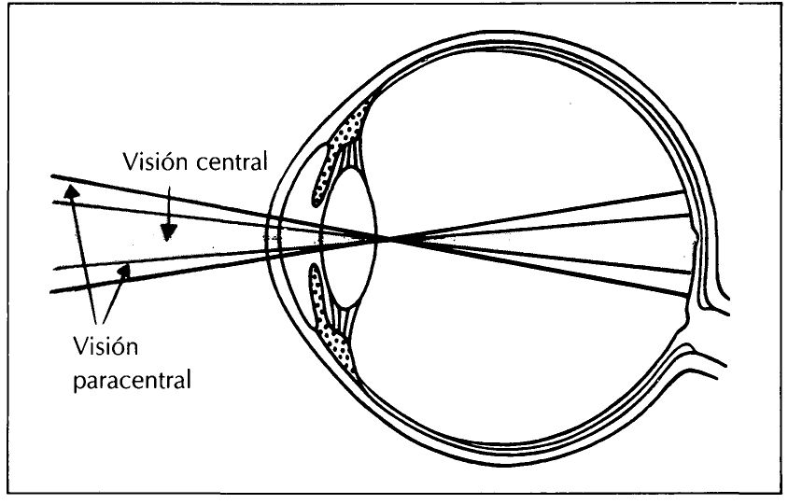

A veces, acaso quiere volver a leer palabras que acaba de leer. Es difícil que comprenda el contenido del texto inmediatamente. Este movimiento se denomina regresión o sea, los ojos hacen un movimiento de derecha a izquierda en lugar de hacerlo en la dirección opuesta, que sería la correcta. La regresión exige tiempo y energía. Cuanto mejor se aprenda a leer, menos regresiones serán precisas. Esto es aplicable, en especial, a la lectura de textos conocidos. Cuando se leen textos desconocidos, la cosa puede ser distinta.

¿Cómo se mueven los ojos de una línea a la siguiente? Sí, vale la pena dedicar un poco de atención a este asunto. En este sentido, hablamos de movimientos de retorno. El principio básico es que se busca la forma más breve de llegar al principio de la línea siguiente. Al hacerlo, se ahorra tiempo. Eso conlleva un movimiento diagonal a partir del último punto de fijación al final de la línea anterior hasta el primer punto de fijación en el principio de la línea siguiente.

Son los ojos lo que tienen que hacer este movimiento y no, como sucede a menudo, la cabeza. Estudie el ejemplo que figura a continuación, en el que se muestra como un «buen» lector recorre algunas líneas del texto.

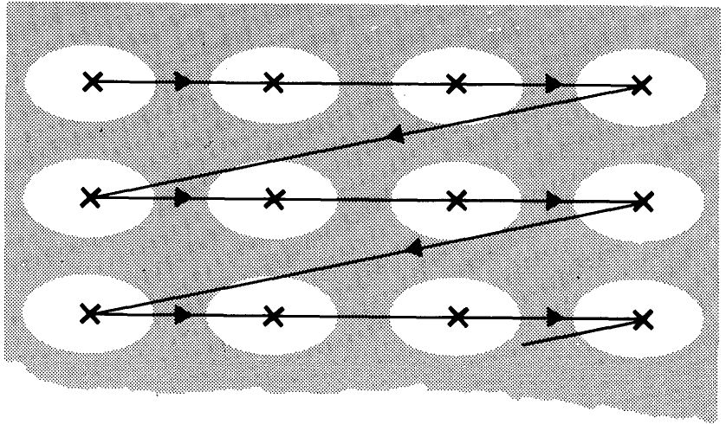
Así es cómo se mueven los ojos de un lector entrenado.

En este capítulo hemos querido señalar algunos puntos de importancia en la situación de lectura de una persona con visión normal. Cuando se es deficiente visual, es preciso a menudo adaptar la técnica de lectura a un método más adecuado que será examinado en el próximo capítulo. Esperamos haberle ayudado al proporcionarle algunos conocimientos más sobre el procedimiento real de lectura.

Volver al Índice / Inicio del Capitulo
El lector con visión subnormal

Cuando leen, las personas con visión subnormal lo hacen del mismo modo que se describió en el capítulo anterior. Sin embargo, hay algunas excepciones importantes. La manera de leer y el resultado que se obtiene al leer depende de una serie de factores, como por ejemplo, si se ha recibido la información e instrucción correctas y el tratamiento adecuado de su visión deficiente. Pero vamos a suponernos que ha sucedido eso. Los puntos siguientes son, entonces, las excepciones más importantes.

1 Campo de visión

Su campo de visión puede tener un déficit en la parte central, de forma que experimente dificultades especiales para ver la palabra en un texto o el objeto que quiera fijar. Hay que tener en cuenta que se debe aprender a mirar bien por encima o por debajo del texto, o por encima o por debajo del objeto que se desea mirar. No obstante, para poder hacer eso se precisan instrucciones y adiestramiento.

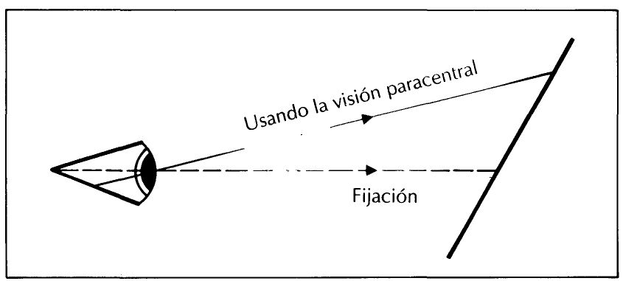

By raising or lowering your eyes, the text will come on a usable part of the retina.

Su campo de visión puede estar tan limitado que solamente sea capaz de ver por delante de sí (la denominada visión en túnel). Esto significa que no puede abarcar muchas letras en cada momento de fijación. La lectura será más lenta y podrá resultar difícil mover los ojos de una línea a la siguiente.

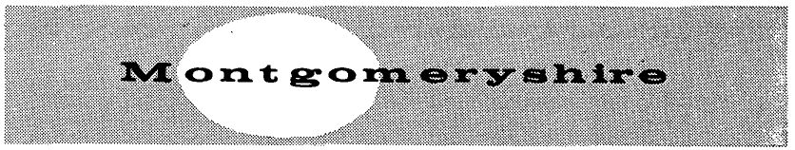

Para algunos deficientes visuales el campo de visión es tan limitado que sólo se pueden fijar unas pocas letras al mismo tiempo.

Estos son los dos casos más comunes de limitación del campo visual. Naturalmente, hay otros muchos tipos y el ojo de la persona tiene siempre características únicas en determinados aspectos. Pida siempre que le dejen examinar las medidas que han hecho de su campo visual, de manera que pueda familiarizarse con ellas.

2 Control de los movimientos oculares

Nuestros movimientos oculares son controlados a voluntad. Eso es aplicable también a los amplios movimientos exploratorios que se realizan cuando miramos un paisaje o un cuadro. Nuestros ojos tiemblan ligeramente, lo que nos permite ver. Ese temblor hace que la imagen se mueva constantemente en la retina lo que es necesario para que los elementos receptores de la misma funcionen. El temblor puede, sin embargo, ser excesivo y hacer que nuestros ojos se muevan con demasiada frecuencia hacia adelante y hacia atrás en círculos, sin que nuestra voluntad pueda controlarlos (nistagmo).



Si los ojos tiemblan con tanta intensidad que resulta difícil controlar su movimiento, se experimentan también dificultades para trasladarlos de un punto de fijación a otro. Es, por tanto, mejor mantenerlos inmóviles en una posición en la que el temblor se reduzca al máximo posible, y permitir, al mismo tiempo, que se mueva la cabeza para compensar los movimientos de fijación de la misma. Pero esto exige entrenamiento e instrucción.

3 La sensibilidad a la luz

Las personas que tienen visión deficiente son, con frecuencia, más sensibles a la luz que las personas que tienen visión normal. Es, pues, importante que la luz y el lugar donde se lee estén diseñados adecuadamente. Un ojo deslumbrado no puede ver bien pues la capacidad visual se reduce y es muy agotador estar expuesto a una iluminación inadecuada durante un período de tiempo prolongado. Estudie el capítulo sobre «EQUIPOS».

4 La capacidad de acomodación

La acomodación del cristalino implica que el ojo tiene la posibilidad de adaptarse a distancias diferentes. Esta característica tiene una importancia particular para la visión de cerca. Un ojo que sólo ve de cerca ya está adaptado a ese tipo de visión debido a su forma y al fenómeno de refracción.

A fin de ampliar la imagen de la retina de un objeto en la misma, tenemos que acercarnos más el objeto o aproximar el objeto más al ojo. Los niños (los menores de 13-15 años) pueden acomodarse de manera

que la imagen permanezca intensa. Los ancianos, que no tengan una visión de cerca, han perdido ya esa capacidad. Puede ayudárseles con una lente positiva.
El tamaño de imagen que es necesario en la retina (o la cantidad de potencia de ampliación) está en función de la agudeza visual del ojo en la visión de cerca.

5 Exigencias en relación con los sistemas ópticos

En el capítulo sobre los sistemas ópticos, puede ver que las lentes potentes exigen distancias de lectura cortas y que cuanto más potente sea la lente, más importante es el mantener la distancia exacta. Se debe esto al hecho de que las lentes potentes proporcionan poca profundidad de campo. Para crear una situación satisfactoria de lectura es, sin embargo, más importante que se logre un campo más amplio de visión a partir de los sistemas ópticos, en lugar de servirse de una distancia de lectura mayor.

Resumen

Ud. leerá de una de las maneras siguientes:

• Sus ojos se mueven entre puntos de fijación.
• El texto se mueve más allá de sus ojos, con auxilio de un instrumento óptico.
• Su cabeza se mueve entre los puntos de fijación en tanto que los ojos permanecen lo más quietos posible, o sea, se mantienen en la posición donde su temblor es más ligero.
• El texto y la cabeza se mueven en un movimiento combinado.

Por otra parte, una persona que tiene un campo de visión deficiente en la retina (disminución del campo de visión) tiene que fijar con su mejor ojo, de manera que se use la parte mejor de la visión residual.

En resumen, es esencial que practique y reflexiones sobre los puntos siguientes:

1 Los movimientos del ojo.

2 Los movimientos del texto y de la cabeza.

3 La distancia de lectura y la profundidad de campo.

4 Los puntos de fijación del ojo.

5 La luz y la postura de trabajo.

Volver al Índice / Inicio del Capitulo
Equipo

Ahora Ud. ya conoce algunos hechos sobre la función del ojo, los instrumentos ópticos auxiliares y la técnica de lectura y podrá, seguramente, mejorar su situación de lectura. Pero ésta última se ve igualmente influida, en gran medida, por el medio en que lee. Nos referimos en este sentido a factores tales como una adecuada iluminación, la postura de trabajo al leer y escribir e instrumentos diseñados para hacer frente a las necesidades.

Vamos a empezar por la cuestión de la iluminación. Una iluminación inadecuada o mala reduce la capacidad de trabajo y origina fatiga e irritación. Las investigaciones sobre esta materia han puesto de manifiesto que personas de diferentes edades exigen cantidades distintas de luz. Una persona de 60 años necesita aproximadamente 10 veces más luz que una de 20.

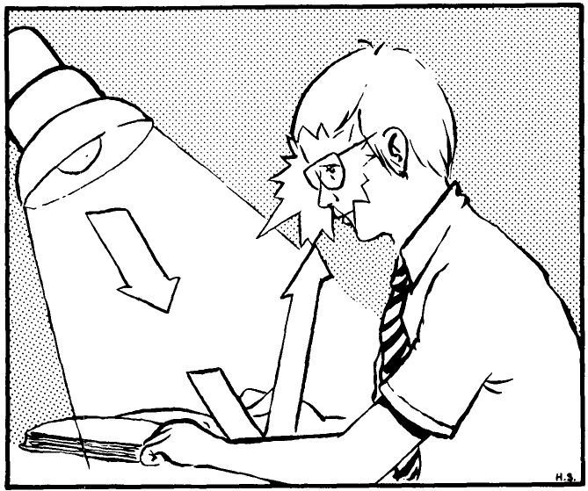

La luz deslumbrante irrita ya que tiene una dirección incorrecta.

A medida que nos vamos haciendo mayores, nuestros cristalinos se transforman. Absorben más luz, lo que tiene como consecuencia la necesidad de contar con una mejor iluminación, en especial cuando leemos o hacemos trabajos de costura, por ejemplo. Al aumentar la sensibilidad a la luz deslumbrante, la exigencia de una calidad mejor de iluminación aumenta también.

A partir de lo que hemos dicho aquí, es posible concluir que la iluminación adecuada es una necesidad para la persona con visión deficiente. Como muchas personas con visión reducida son sensibles a la luz y se ven fácilmente deslumbradas, la calidad de la iluminación tiene una importancia mayor que su intensidad.

Quizás ya haya probado lámparas e iluminación de distintos tipos. Si se ha dado cuenta de que sus condiciones de trabajo han mejorado muy poco, puede ello deberse al hecho de muchas lámparas de las que uno puede comprar hoy, no sirven siquiera como fuentes luminosas para la gente con visión normal. Una situación de lectura que, por ejemplo, exige una distancia de lectura corta, requiere otras soluciones que sean mejores.

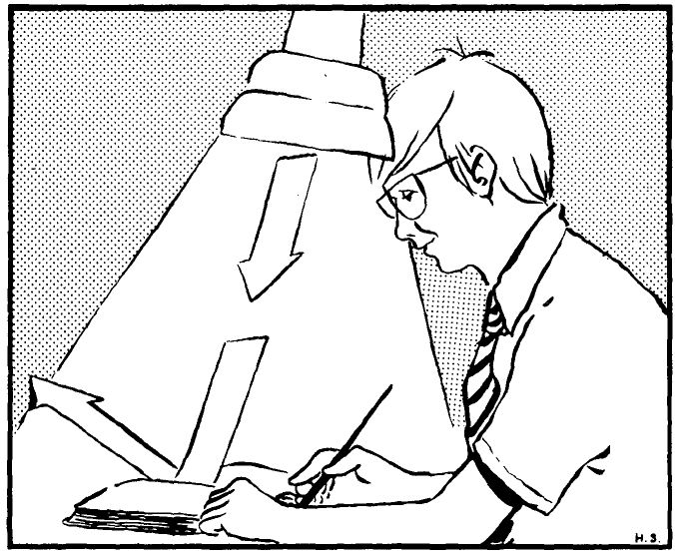

Aquí la luz está dirigida de manera que no produzca deslumbramiento.

Los factores siguientes afectan a su situación de lectura y tienen, por tanto, gran importancia: la dirección de la luz, la intensidad, su alcance, su deslumbramiento y radiación de calor. Cuando se probaron algunas de las lámparas más comunes, se puso de manifiesto que no eran funcionales. No respondían ni siquiera a las exigencias de las personas con visión normal. La intensidad de la luz era, a menudo, inadecuada, su alcance irregular y la irradiación de calor producía irritación. Se están llevando ahora a cabo esfuerzos para producir equipos de iluminación que se adapten mejor a las personas con visión deficiente.

¿Qué puede hacer Ud. ahora en su situación actual para que las cosas le resulten más fáciles? Examine sus lámparas y observe cómo va dirigida la luz. Los rayos luminosos deberán proceder de un punto situado detrás de su hombro izquierdo, si Ud. es diestro, y del derecho, si es zurdo. El ángulo del rayo de luz respecto al nivel de lectura o de trabajo, será en ese caso favorable y ofrecerá el mejor contraste posible. Compruebe que existe el adecuado equilibrio entre la luz de toda la habitación y la procedente de una lámpara, esto es, no trabaje sólo con la luz de una lámpara mientras el resto de la sala está a oscuras. Si desea conseguir buenas condiciones de contraste, es importante que proporcione la debida atención a esto. En ese caso, los fenómenos de luz cegadora pueden evitarse y esto es probable que suceda cuando el contraste es demasiado intenso entre las superficies oscuras y luminosas del campo de visión.

La luz procedente de un flexo que actúa como fuente puntual tiene que irradiar una luz regularmente distribuida que cubra toda la superficie de lectura. Si no es así, Ud. se sentirá incómodo por tener que adaptar continuamente la lámpara. Puede comprar lámparas con pantallas anchas o transparentes. Este tipo de lámparas dirigen la luz a un punto y también la extienden en un espacio mayor.

Sus exigencias respecto a una lámpara adecuada que les sirva de ayuda en la situación de lectura, pueden resumirse de la siguiente manera:

Una lámpara, por ejemplo, un modelo de los que se colocan sobre el suelo o de los que se pueden adaptar a un pie móvil (véase ilustración) ajustables vertical mente, giratorio, con una buena pantalla, que irradien una luz bien difusa y con poca irradiación de calor.

Es preciso mencionar en este sentido, que existe un dispositivo especial que proporciona un ajuste continuo de la intensidad de la luz. Se denomina tyristor. Este aparato puede conectarse a una lámpara. Otra alternativa es emplear un dispositivo equipado con lo que se denomina lámpara de tres fases, que permite variar la intensidad de la luz.

Partiendo del razonamiento que hemos hecho más arriba, Ud. sabe que tiene que observar muy de cerca su situación de lectura e intentar resolver los problemas correspondientes. De ese modo Ud. podrá mejorar su capacidad y su actuación global.

Cuando lee a una distancia de tan sólo unos pocos cms., que ha de mantenerse inalterada para lograr la mejor imagen posible, se puede experimentar una cierta tensión. ¿Cómo deberá sentarse? ¿De qué forma colocará el material que va a leer? ¿Cómo puede buscar el mejor apoyo para sus brazos? Es importante que busque la postura de trabajo más adecuada posible.

Es a menudo, una cuestión de carácter individual pero hay algunas reglas generales, sencillas, que puede seguir.

Una persona deficiente visual comete con frecuencia el error, muy común, de colocar el texto sobre una mesa y leerlo tumbándose casi completamente encima de ella. Naturalmente, Ud. puede darse cuenta de que esa postura es imposible. Se cansa y los músculos del hombro y del cuello están muy tensos. Pruebe, por el contrario, a sentarse lo más derecho posible cuando lee y mover el texto hacia sí mismo.

Pero mantener el texto todo lo inmóvil que es preciso respecto a su sistema óptico y a la situación especial de lectura, no es cosa fácil, objetará Ud. Por otra parte, Ud. quiere que sus manos queden libres para poder tomar notas. ¿Existen algunos medios auxiliares adecuados para este tipo de situaciones? Sí. Existe un preciosos y sencillo instrumento que nosotros hemos probado durante el adiestramiento visual. Se trata del atril ajustable que puede girarse , levantarse o bajarse y que, de ese modo, le ayuda a encontrar una situación satisfactoria en relación con la luz, el sistema óptico y la lectura. (Ahora puede adquirirse un atril modificado. Posee muelles reforzados y tiene la posibilidad de sostener libros bastante pesados).

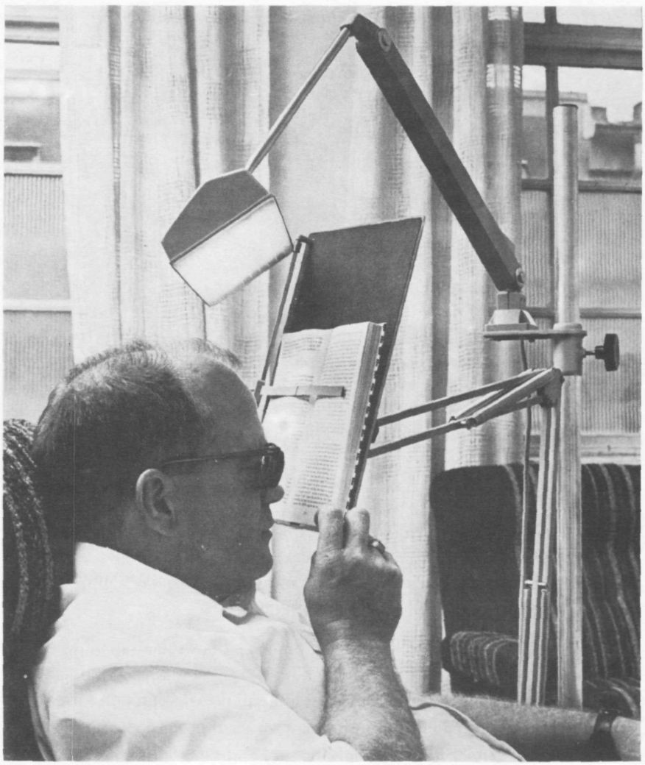

Aquí los instrumentos auxiliares proporcionan una situación de lectura correcta y cómoda.
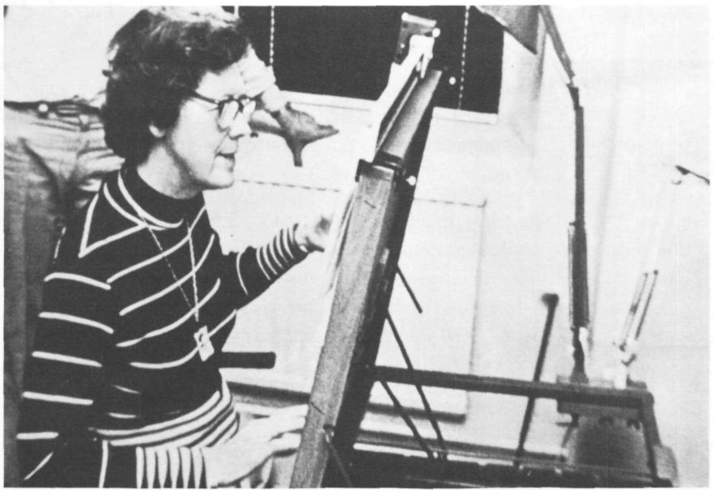
La mesa descrita en el texto se elevó hasta alcanzar un ángulo de 80°.

Acaso Ud. esté intentando buscar algún tipo de mesa combinada para la lectura y escritura. En relación con el trabajo experimental que ha sido realizado sobre el tema de adiestramiento de la visión subnormal, se ha diseñado una nueva mesa de lectura y escritura. Esta mesa puede elevarse o bajarse hasta una posición cómoda de lectura y escritura. Si lo desea, es posible permanecer de pie y escribir y leer cómodamente. El nivel de lectura puede elevarse hasta un ángulo de 80°, que puede ser necesario para distancias de lecturas cortas. Existen también posturas intermedias cómodas cuando un cambio de ángulo facilita la escritura. Esta mesa es muy fácil de ajustar y no hay ningún tipo de riesgo de pillarse los dedos con ella. La superficie de la mesa tiene un tono ligeramente oscuro y el texto se une a ella por medio de unos imanes.

La mesa de lectura posee también un dispositivo de lectura con auxilio del cual puede moverse el texto hasta la altura más cómoda o en posición lateral. Además, existe una palanca donde se pueden montar un atril, una fuente adicional de luz, etc.

Finalmente, su situación de lectura exige una concentración tan grande que se produce fácilmente tensión muscular. Procure aliviar esto haciendo ejercicios físicos. Levántese, estírese, intente suavizar los músculos del cuello y de la espalda. Cuanto más energía dedique a ejercicios como éstos, mayor eficacia logrará en la situación global de lectura. Poco a poco, podrá leer y escribir durante períodos más largos de tiempo.

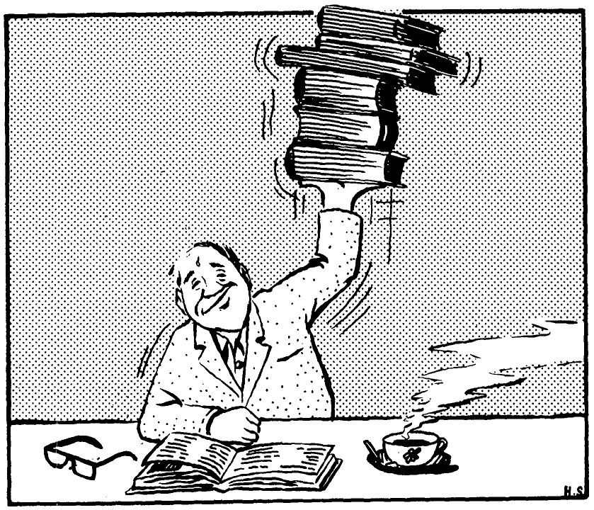

Volver al Índice / Inicio del Capitulo
Formulario para el adiestramiento de la visión subnormal

Rellene la información siguiente de carácter personal, de manera que posteriormente, pueda elegir el programa correspondiente.

Deficiencia visual:...................................................................

Agudeza visual:.......................................................................

Campo visual Déficit central Déficit periférico

Otros efectos visuales: Capacidad para ver en la oscuridad

Capacidad para distinguir colores

Cálculo de distancia

Sensibilidad a la luz

Instrumentos auxiliares: Sistema óptico para visión de cerca.................................

Sistema óptico para visión de lejos..................................

Otros instrumentos auxiliares............................................

Resultados durante
el adiestramiento:
Momento de adiestramiento | 1 | 2 | 3
Fecha
Palabras por minuto

Volver al Índice / Inicio del Capitulo
Instrucciones

Este libro le ayudará a mejorar su capacidad de utilizar su visión resitual. Pero personas diferentes tienen posibilidades distintas de ver. Hay dos razones para ello: la causa de la deficiencia visual y su grado de deficiencia visual. Hemos intentado, por tanto, dividir este material en cuatro secciones para que se adecué a individuos con diversos tipos de deficiencia visual.

Su oftalmólogo le ha informado acerca de la naturaleza de su deficiencia visual, cómo se llama la correspondiente dolencia en su propio lenguaje y tal vez, también, en latín, y cuánto puede ver. Si Vd. desconoce eso, es muy importante que lo averigüe. Pregúnteselo al oftalmólogo pues tiene derecho a saberlo.

A continuación, figuran los cuatro tipos de deficiencia visual, cada uno con sus problemas y dificultades. Es esencial que Vd. determine a qué grupo pertenece con auxilio de la información que ha recibido sobre su deficiencia visual.

Grupo 1

Las personas que tienen dificultad para fijar y ver delante de sí, pero que todavía tienen la capacidad de ver lateralmente.

Estas personas tienen déficit central en la zona de la mácula, pero el resto del campo visual no está restringido. Su déficit central puede ser de proporciones diferentes.

Pero los mejores resultados visuales los obtiene cuando sus ojos enfocan al lado del objeto que han de ver. Las personas incluidas en este grupo, generalmente veían bien antes y están acostumbradas a fijar en la zona central.

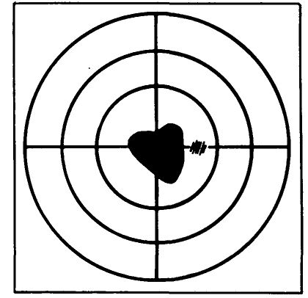

Grupo 2

Las personas que tienen un temblor excesivo del ojo.

La capacidad del ojo para moverse a voluntad puede no existir a veces por distintas razones. Efectúan pequeños movimientos que no se notan, lo que constituye un aspecto vital. En caso contrario, no podríamos ver nada. Pero estos movimientos pueden ser demasiado grandes y producir una capacidad de fijación reducida.

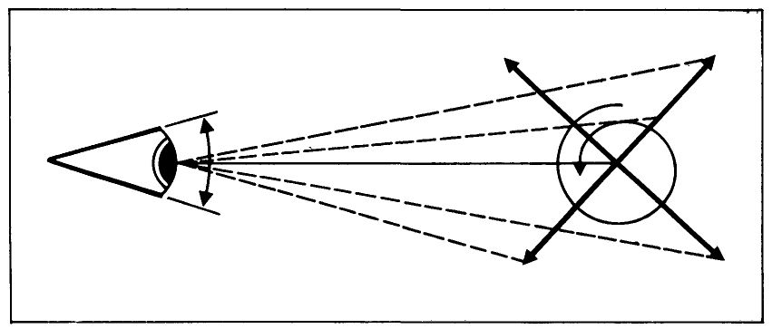

Grupo 3

Las personas con dificultades para ver lateralmente, pero con cierta capacidad para ver delante de sí.

Los campos de visión de estas personas son deficientes en las zonas externas. Solamente, pueden ver en la dirección que enfocan sus ojos en ese momento y les resulta difícil manejarse en la oscuridad. Puede padecer una ceguera nocturna total. Consecuentemente, acaso precisen utilizar un bastón blanco para andar. Pueden aprender a leer y a ver de lejos con ayuda de un instrumento óptico.

El punto difícil es que el campo visual es limitado. La lectura es lenta, debido a que los campos de fijación son muy pequeños. Las fijaciones por líneas serán muy numerosas y el cambio de línea difícil.

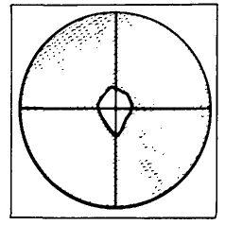

Grupo 4

Las personas con una miopía muy fuerte y otras que tienen deficiencias visuales generales.

Estas personas ven bien de cerca y por tanto, no necesitan ningún ejercicio especial de lectura, excepto los que necesitaría cualquier persona para leer. Pero si Vd. pertenece a este grupo, deberá efectuar el ejercicio de lectura número 1 y comprobar su capacidad de lectura. Después de eso, podría leer todos los ejercicios que se recomiendan.

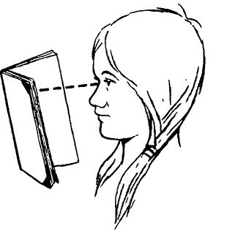

ESPERAMOS QUE AHORA VD. YA HAYA DECIDIDO A QUÉ GRUPO O GRUPOS PERTENECE.

Los diversos ejercicios de este libro van dirigidos a diferentes tipos de deficiencia visual. Naturalmente, puede hacer todos los ejercicios poco a poco, pero le rogamos siga las recomendaciones que figuran más abajo.

GRUPO 1
Empiece por el ejercicio 1 (Prueba de lectura 1) que encontrará en la página 56 y a continuación 2-12 sucesivamente. Si Vd. pertenece a este grupo, deberá hacer todos los ejercicios pero puede omitir el ejercicio 5 si quiere.
GRUPO 2
Empiece por el ejercicio 1 (Prueba de lectura 1) de la página 56. Después de eso, haga los ejercicios 2, 5-12.
GRUPO 3
Empiece por el ejercicio 1 (Prueba de lectura 1) de la página 56. Después de eso, haga los ejercicios 2, 6-12.
GRUPO 4
Empiece por el ejercicio 1 (Prueba de lectura 1) de la página 56. Después de eso, haga los ejercicios 2, 6-12.

Volver al Índice / Inicio del Capitulo
Prueba de lectura número 1

Para medir su capacidad de lectura antes de iniciar el adiestramiento propiamente dicho, deberá realizar lo siguiente:

• Lea lo más posible en el siguiente texto durante tres minutos. Marque con un lápiz donde dejó de leer. Luego lea el texto del fragmento.

• En el margen izquierdo de la prueba de lectura, hay cifras que indican la velocidad de lectura, o sea, el número de palabras por minuto. Marque su propio número de palabras por minuto con auxilio de esas cifras.

Ejercicio 1 «Jardineros»

Número de palabras por minuto  20 | El de jardinero es sin duda uno de los oficios más gratificantes que se puede escoger en estos tiempos. Es una buena forma de huir de la monotonía cotidiana de ocho horas de oficina o el recurso perfecto para pasar la jornada laboral al aire libre. Sin embargo, el oficio está en crisis. En la mayoría de las ciudades españolas, la
33 | media de edad de estos trabajadores es de unos cincuenta años y los pocos jóvenes que se dedican a esto vienen de las filas del paro y se ven obligados a aprender sobre la marcha un trabajo que lleva
37 | mucho tiempo y esfuerzo por falta de escuelas de capacitación.
51 | Las zonas verdes municipales de Madrid, están en manos de unos mil quinientos hombres, mientras que en Barcelona hay alrededor de quinientos jardineros; en Bilbao 114; en Sevilla 180 y en Burgos 69. En todas estas ciudades por citar algunos puntos importantes de
59 | nuestra geografía, se arrastra el mismo problema; los jardineros se hacen viejos y muchos de ellos están al borde de la jubilación.
78 | Entre los jóvenes jardineros, se da también una paradoja: no sólo son parados en busca de su primer empleo, sino que en muchos casos son personal cualificado en oficios varios o incluso están en posesión de algún título universitario. En Sevilla, concretamente, hay un arquitecto, un biólogo, un aparejador y un perito agrícola cuidando el Parque de María Luisa.

94 | Pero todos, jóvenes y viejos, tienen el mismo horario de trabajo. Se levantan a las cinco y media de la mañana para llegar a tiempo a su jornada laboral de ocho horas y asegurarse un sueldo que oscila entre las sesenta y setenta mil pesetas al mes.
110 | En casi todas las ciudades, parte de los jardineros son personal municipal y otros pertenecen a empresas que contratan los Ayuntamientos. Estos últimos son generalmente los encargados de nutrir las llamadas «brigadas volantes», que cuidan indistintamente de una u otra zona verde. Pero las «áreas singulares» —El Retiro madrileño, el barcelonés Parque de Montjuich o el de María Luisa de Sevilla—, están en manos de los verdaderos expertos en el arte de la jardinería
119
128 | Para dar una idea más precisa del oficio de jardinero, NATURA se ha centrado en uno de los parques más representativo de nuestra geografía: El Retiro madrileño.
147 | En estos jardines, que fueran residencia real, el 90 por 100 de los trabajadores de la azada tiene más de 55 años y ya arrastran sus típicas enfermedades laborales: asma, reúma o bronquitis crónica. Los pocos jóvenes que trabajan en este parque saben que también llegarán a esto porque la jardinería es «muy dura».
158 | Pero no importa; todos los «antiguos» y los «modernos», tienen una cosa en común: su amor a la naturaleza. Su consigna es «querer a las plantas como si fueran un bicho cualquiera».
173 | Al menos es lo que afirma Jesús Paradela, capataz de los jardineros del Retiro. No es el más viejo de sus hombres, pero sí quien más años lleva cuidando este parque; nada menos que cuarenta y tantos. Conoce hasta el último rincón, donde crece la
180 | mala hierba y donde la buena. Y sabe de memoria los nombres científicos de todas las especies de árboles y plantas.

• Cuando haya leído todo el texto, conteste las preguntas de comprensión, dibujando un círculo alrededor de la alternativa correcta. Al menos, cuatro de las cinco deberán ser correctas. Compruebe sus respuestas en la clave de la página 122.
1 Edad media de los jardineros
40 años 50 años 45 años
2 Jornada laboral
6 horas 8 horas 10 horas
3 Sueldo de un jardinero
25.000 pts. 65.000 pts. 50.000 pts.
4 ¿Cuántos jardineros hay en Barcelona?
800 300 500
5 ¿Cuántos jardineros hay en Burgos?

99 96 69

Si puede leer todo el texto en tres minutos y contestar las preguntas con resultados aceptables, su capacidad visual y de lectura no puede ser considerada muy reducida en comparación con la de los lectores videntes normales. Pero si está interesado en mejorarla aun más, no deje de hacer los ejercicios. La práctica hasta la fecha no ha hecho daño a nadie.

Ejercicio 2 Mida su campo de fijación

Puede medir su campo de fijación haciendo los ejercicios que figuran a continuación o sea, mida cuantas letras puede ver al mismo tiempo cuando sus ojos están quietos.

Lea todas las palabras por separado de arriba a abajo. Cuando la palabra sea tan larga que necesite dos fijaciones para captarla, dibuje un. círculo alrededor de la cifra que muestra cuál es la longitud de la palabra. Después de haber hecho la prueba de lectura número 2, más adelante deberá volver a este ejercicio para comprobar si su campo de fijación ha aumentado.

Mida su campo de fijación con ayuda de las siguientes palabras:

a | 1 | alternativa |  | 11
no | 2 | conversación |  | 12
tus | 3 | diagnosticado |  | 13
cara | 4 | hamburguesería |  | 14
tomar | 5 | infravaloración |  | 15
pelota | 6 | predeterminación |  | 16
cigarro | 7 | superconquistador |  | 17
cuestión | 8 | subclasificaciones |  | 18
consulado | 9 | extraordinariamente |  | 19
aeropuerto | 10 | superprodigiosamente |  | 20

Proceda de la misma manera con las siguientes frases

al
otro
lado del
camino viejo
estaba la cara
del mecánico Luis,
a su lado había un
agujero de gran tamaño
por donde cabía un gran
vehículo de cuatro ruedas
y que estaba allí desde hacía
muchos años. Paco cumplía
aquél día nueve años, y lo iba
a celebrar asistiendo por primera vez
a una carrera de bólidos, además iba
como invitado de honor acompañando a
su hermano Jaime, que también corría en
el Jarama y tenía ya el coche situado en
la parrilla de salida, desde donde partían.

Ejercido 3 Palabras con líneas de fijación

Este ejercicio le ayudará a buscar su mejor ángulo de fijación, de manera que pueda comprender las palabras o el texto de la forma más sencilla y clara posible.

Mire cada palabra. ¿Cuándo puede ver con mayor sencillez? ¿Cuándo mira (fija) las líneas por encima o por debajo de ellas? Fije ahora del modo que encuentre mejor al leer los textos que están marcados con líneas de fijación. Procure mover el texto delante de los ojos, pues es imposible que Ud. mantenga la fijación por encima o por debajo de la línea si mueve los ojos.

el

rojo

rebaño

farola

fantasmal

Ejercicio 4 Palabras de fijación con líneas de fijación

sol tos vos | C cámara grande collar
voy gol del | gamuza collar bastón
era tos coz | espiga gaucho bosque

soy iré sal | C camping antenas papeles
coz leo par | gamuzas florero Antonio
tela goma casa | coleta gitano bodega
lata poli café | C cenizas cápsulas interés
gola capa dama | pelotazo sensible gigantes
duero golfo calvo | camiseta gominola elefante
melón libro gramo | jirafas públicos cocinero

Fijaciones paracentrales

por la carretera general
cruzaban como centellas
coches grandes, elegantes
aerodinámicos. Todos adelantaban
a un coche minúsculo. El diminuto
cochecillo crujía por delante,
chirriaba por detrás y expulsaba
nubes negras. El hombre
que iba al volante se llamaba
Balvino. En los asientos

de atrás iban una gata y
un perro. La gata se llamaba
Princesa y se daba siempre
mucho tono. El nombre del perro
era Wuff. El coche se llamaba
Cacacú. ¿Queréis saber
por que?. Porque la gente
se partía de risa al verlo.
- ¿Es un coche este viejo cachorro,
esta carreta destartalada, esta ridícula
cucaracha? - se preguntaban todos
entre carcajadas. Balvino
sonreía con ellos. El nombre
de mi coche es Cacacú y una vez
pintó muy orgulloso tres hermosas
ces sobre la chapa abollada.
Al pasar junto al letrero
Balvino pisó el freno.
-¡Detente, Cacacú!- dijo. Quiero ver
qué dice ese letrero. Cacacú
chirrió, rechinó, se tambaleó
y se encabritó

El grado de desarrollo de un | C dependiente. Muchas grandes
país depende en gran parte | empresas de los países desa-
de la importancia de sus in- | rrollados han creado indus-
dustrias. Los países en vías | C trias en los países en vías
de desarrollo no disponen de | de desarrollo. De este modo
medios económicos ni de mano | consiguen una mano de obra
de obra capacitada para poder | y unas materias primas bara-
desarrollar una industria in- | tas en los países desarrolla-
 | dos

España tiene una tradición artesanal. En todos
los oficios ha habido verdaderos artistas, maes-
tros en el arte de forjar, tallar, tejer, bordar
modelar, el barro...En la actualidad estos ar-
tesanos sobreviven con dificultad ante la compe-
tencia de la industria: una máquina tejedora
produce en una hora más metros de tela que diez
tejedores en un año; una máquina borda diez man-
telerías en la mitad de tiempo que cinco borda-

dores manuales. Por ello los productos artesanos
son mucho más caros que los mismos productos fa-
bricados por la industria. Este precio superior
está justifícalo tanto por el tiempo que un arte-
sano debe invertir para lograr una pieza como por
el carácter de ejemplar único que cada objeto
artesanal tiene para el comprador

P.S.

Si se siente poco seguro sobre su capacidad de fijar al lado del texto, deberá repetir los ejercicios un par de veces.

Ejercido 5 Ejercicios de fijación

Vd., que tiene un temblor de ojo excesivo, tiene que adiestrar los movimientos de fijación más que los demás.

Actúa de esta manera:

Enfoque sus ojos en la primera palabra (sol) en la cabeza de la columna de la izquierda. Intente averiguar cómo enfocar sus ojos, a fin de que tiemblen lo menos posible. Luego, mueva la cabeza con pausas y movimientos rápidos y pequeños. Una persona con visión normal lee moviendo sus ojos con movimientos similares. Vd. leerá más deprisa si efectúa estos movimientos con la cabeza. Luego, su temblor de ojo se reducirá lo más posible.
¡Intente ver!

SOL | ALMA |  | CEDRO
ANDA | BARRA |  | HIELO
FECHA | HUMO |  | GAMO
CORO | PENA |  | SONDA
NIEVE | CARA |  | REAL
FLORES | GOLA |  | SOPAS
FARO | RETO |  | CHICO
SALTO | PELOTA |  | BRAVO
SALIDA | ALTO |  | COLEA
LORO | PAPEL |  | PINTOR
CLAVEL | FILO |  | POLEA
GAMUZA | GOTA |  | DUDAS
PASTA | LOTES |  | TOMATE
RISA | PUPA |  | FELIPE
BOTE |  | GOLPE |  |  | GORRO
CAPAS |  | VALLE |  |  | SUELO
LAGUNA |  | FRISO |  |  | DAÑO
MUSEOS |  | PALETA |  |  | EXCUSA
CIMA |  | JESÚS |  |  | ARROZ
ALTAR |  | HIERRO |  |  | DEVOTA
RADIO |  | ÁNGEL |  |  | GOTERA
CEREZO |  | MOTAS |  |  | FORRO
DESEO |  | CAPSULA |  |  | CENIZA
ORDEN |  | RUTAS |  |  | SUELA
PRIETO |  | COFIA |  |  | ORLON
BRAZOS |  | CELIA |  |  | FILETE
LUJOSO |  | COTO |  |  | PIRATA
SIETE |  | MANO |  |  | GRÚAS
CASITA |  | ELENA |  |  | PLATO
PRADOS |  | MUSEO |  |  | COJEA
PELOTEA |  | PLANEA |  |  | MORENA
DOCTOR |  | JEFE |  |  | FLORA
CREO | HOMBRE |  |  | HARAPOS
BROMA | PEROLA |  |  | ZINC
PILOTO | ÁNGEL |  |  | JUNGLA
JALEA | GUANTE |  |  | CIGARRO
SÁBADO | JULIO |  |  | MARTES
AMIGOS | DÍGITOS |  |  | CLAVEL
ROSAS | OLIVOS |  |  | PATAS

Ejercicio 6 Ejercicios de fijación

Continúe leyendo, pero ahora haga cuatro fijaciones por línea y con una distancia menor entre las líneas.

El quinto | planeta era | muy extraño. | Era el más
pequeño | de todos. | Había apenas | lugar para
alojar a | un farol y | un farolero. | El principito
no lograba | explicarse | para qué | podían
servir, | en algún | lugar | del cielo,
en un planeta | sin casa ni | población, | un farol y
un farolero. | Sin embargo | se dijo | a sí mismo:
Tal vez | este hombre | es absurdo. | Sin embargo,
es menos | absurdo | que el rey, | que es vanidoso,
que el | hombre | de negocios | y que el
bebedor. | Por lo menos | su trabajo | tiene
sentido. | Cuando | enciende | el farol
es como | si hiciera | nacer una | estrella más,
o una flor. | Cuando | apaga | el farol,
hace dormir | a la flor | o a la estrella. | Es una
ocupación | muy linda. | Es útil | porque
es linda. | Cuando | llegó | al planeta
saludó | al farolero: | Tu planeta | es tan pequeño
que puedes | recorrerlo | entres | zancadas.

Ejercicio 7 Entrene su campo de fijación

El siguiente ejemplo contiene en parte palabras de longitud diferente, en parte textos con campos de fijación marcados. Entrénese cambiando las anchuras de fijación.

Grupo 1 Procure fijar con la mejor parte de la retina y mover el texto delante de la retina.

Grupo 2 Procure mover la cabeza.

Grupo 3 Como su campo de visión es limitado, puede resultarle difícil seguir la línea. Tenga eso en cuenta cuando lea.

Grupo 4 Lea con pausas y movimientos rápidos y pequeños. Su forma de leer corresponde, en efecto, a la de las personas con visión normal.

a | conversar
i | explotación
el | repercute
de | devoto
la | cangrejo
en | rambla
no | oleadas
mi | protesta
pan | nota
color | tres
variado | tan
bellísima | me
señorita | la
unidad | no
peral | si
plata | sol
niño | luz
vas | pera
con | azúcar
los | bocadito
par | pescad i I la
es | Mediterráneo
de | serenidad
el | providencial
en | pastelería
a | mochuelo
o

En efecto en el planeta del | Entonces se estira y, crece
principito como en todos los | hacia el sol una
planetas había hierbas | briznilla encantadora e
buenas y hierbas | inofensiva. Si se trata de
malas. Como resultados de | una planta mala
buenas semillas de | debe arrancarse
buenas hierbas | la planta inmediatamente, en
y de malas semillas | cuanto se ha podido
de malas hierbas. | reconocer. Había, pues semillas
Pero las semillas | terribles en el planeta del
son invisibles. | principito. Eran las semillas de
Duermen en el secreto | los baobabs. El
de la tierra hasta | suelo del planeta estaba
que a una de ellas se | infectado y si un baobabs no
le ocurre despertarse | se arranca invade todo.

uva |  | majestuosidad | prefijo | pantera
hoy |  | conversación | ratón | tres
ola |  | sacristía | matorral | plano
experimental |  | coma | cuerda | bar
madera |  | perspectiva | ilumina | coz
pan |  | variación | callejón | col
procede |  | lápiz | uno | oportunidad
peras |  | el | frutería | prado
setas |  | no | reloj | lio
tecnología |  | da | negativa | café
balonmano |  | en | pinacoteca | con
hola |  | horizontal | panadero | ceja
trenza |  | foca | campamento | mora
cerebral |  | rey | libro | mecanografiado
primer |  | restaurante | camino | detective
casa |  | cafeterías | florero | madre
solo |  | confitería | tomo | oso

Uno de | los principales | Una tarde | de verano
problemas | con los que se | personas | extrañas se acercaron
enfrenta la | industria en | al poblado. | Los hombres se pusieron
nuestros | días es el de la | en pie | y cada uno se armó
carestía y | el posible | como pudo: | unos cogieron piedras
agotamiento | de unas fuentes de | otros | unas varas afiladas
energía | que hasta hoy han | que parecían | lanzas, otros un arco
impulsado | y mantenido el | fabricado | con pelo de cobra-
desarrollo | del sector secundario. | Pero pronto | adivinaron que los
El carbón | y el petróleo, que | visitantes | venían en son de paz,
tardaron | en formarse millones | ya que | alargaban sus manos
de años, | se consumen a un | mostrando | una vasija de barro
ritmo | que hace temer su | llena | de miel que parecían
desaparición. | De ahí que los países | ofrecer | a sus huéspedes.
más | avanzados dediquen | Este gesto | de los recién llegados
en la | actualidad dinero y | les devolvió | la confianza.
esfuerzos | para investigar la
explotación.

Campos de fijación

reorganizar | socorro | feliz
no te muevas | este es | naturaleza
por ejemplo | en otra ciudad | independencia
y con él | el presente | absoluto
márchate allí | el no va | necesario
lo compro | principio y fin | noche
exactamente | sin duda alguna | exacto
muy bien | no irá hoy | separación
acércate más | para y pasa | superior
yo quiero | en mi opinión | universalmente
ahora podrá | café con leche | graduación
relax | la hoja gris, | consciente
respuesta correcta | come rápidamente | mutua
fijación central | blanco y rojo | nochevieja
para todos | carpeta vieja | unánime
magnífico | tu y yo | controversia
no lloverá | canción infantil | inmenso
la luz | para tu clase | constructivo
una flor | por los pelos | famoso
a la vez | ella y él | satisfactorio
dos perros | abrir y cerrar | finalizar
querido mío | cómo estás | mínimo

Movimientos de fijación y campos de fijación

A veces | la gente | se asombra
y no | entiende | por qué
unos | padres | que tienen
el pelo | negro | pueden tener
un hijo | con el pelo | rubio.
Efectivamente | el color | del pelo,
como el color | de los ojos, | son caracteres
hereditarios, | es decir, | los hijos los
heredan | de los padres. | El hecho
de que | este niño | tenga el pelo
rubio | puede ser | debido a que
algún | antepasado | lejano, el
bisabuelo, | por ejemplo, | tenía también
el pelo | de ese color. | A lo largo
de las | generaciones, | el carácter
«pelo rubio» | ha estado | escondido,
no se ha | manifestado. | Pero eso
no quiere | decir que | hubiera
desaparecido, | como lo | demuestra
el hecho | de que | este niño
de padres | y abuelos | morenos
es | completamente | rubio.
A veces, | la Naturaleza | da sorpresas
como ésta, | pero todo | tiene su
explicación | lógica y | científica

Continué su entrenamiento

Ahora el número de fijaciones por línea aumenta y las palabras se hacen más largas. Pero antes de seguir, tenga en cuenta lo siguiente: es Vd. quien tiene que decidir su ritmo de trabajo y cuándo hacer pausas. No es peligroso entrenar su visión pero sus ojos pueden también estar expuestos a los dolores del entrenamiento. Procure buscar la distancia correcta entre el sistema óptico y el texto y que.la luz no deslumbre. Siéntese lo más cómodo posible en la postura de trabajo.

¡Relájese!

Palabras de cuatro letras

rama | malo | rojo | como | lata | fija
mano | fija | tomo | lana | tema | coma
pego | faja | rato | saco | tomo | ..pato
moto | pata | fila | toro | reja | sopa
pana | sala | roto | pana | cama | polo
toma | rana | pino | lima | lupa | nada
coja | sima | caja | raja | cola | tapa
lelo | sala | pala | celo | copa | pero
mopa | sopa | cede | cala | pera | sola
topo | lago | codo | tino | dejo | yoyo
pino | filo | loma | toco | fias | bata
vela | romo | gula | ceja | moda | hoja
nave | teja | cero | filo | peso | pala
yate | tema | dado | deja | piña | boca
gula | mide | bota | mide | tara | rapa
pipa | pide | mete | cama | copa | gris
lupa | todo | sale | bote | mina | alta
rama | Nodo | roca | debe | suma | fuma
lado | caja | casa | lava | dedo | vaca
lava | daga | pata | pera | boca | topo
sano | tapa | rata | vana | pera | tras
meta | tipo | faja | palo | doro | lira

Palabras de seis letras

burlar | casual | cohete | cómodo | paella
pensar | jornal | kiosco | jovial | severo
sigilo | tropel | trampa | tronco | rótulo
dudoso | duende | óptimo | género | grosor
tocino | piedra | kimono | listón | litera
limpio | blusas | pistón | cómodo | número
tiempo | guerra | puerta | patata | baraja
pistas | sillón | tomate | pichón | semana
blanca | jirafa | mantel | pastel | puerta
muecas | guisos | muchos | típico | música
peluca | región | frutas | torero | paleto
ribete | zapato | raposa | grande | espada
fútbol | gordos | huelga | hombre | minuto
cartón | cordón | recibo | cuatro | pastel
trozos | anchas | remero | granja | paleto
costas | revisa | puente | compra | comida
camisa | casado | zuecos | precio | barato
moreno | ovejas | separa | gorila | paloma
objeto | pamela | caseta | retina | marina
ataque | piedra | tronco | tinaja | maleta
seguro | manjar | pelota | careta | meloso
mañana | futuro | masaje | casita | zapato

Palabras de ocho letras

nacional | tomatera | invierno | comitiva
tablilla | Clotilde | pimiento | trastero
arenilla | limonero | Palencia | inquieto
botellín | elefante | sombrero | ansiedad
Valencia | descanso | granjero | insultar
victoria | pantalón | macetero | duradero
camaleón | muchacho | nocturno | superior
camarero | insólito | arlequín | garganta
pacífico | marinero | cangrejo | grabador
etiqueta | camiseta | escalera | robustez
panadero | alfombra | empanada | garantía
esférico | juicioso | pabellón | lustroso
claridad | tardanza | carácter | linterna
enredado | labriego | . apartado | lenguaje
aumentar | moderado | majadero | avispón
monolito | fonética | churros | chuleta
piruleta | cangrejo | nacional | camarero
elefante | pantalón | alfombra | granjero
pimiento | invierno | marinero | descanso
etiqueta | esférico | camaleón | pacífico
tablilla | tomatera | regadera | escalera
empanada | nocturno | sombrero | muchacho

Palabras de diez letras

colchoneta | cigarrillo | imperdible | cebolletas
cacetines | polvorones | automóvil | televisión
autopistas | entrevista | alimentos | remolachas
prodigioso | trabajador | locomoción | monstruoso
relojerías | patriótico | exposición | aragoneses
peligrosos | suspensión | satisfacer | levantarse
remolachas | reluciente | manifestar | peluquería
soldadura | especiales | proporción | contaminar
calcetines | estudiante | entonación | cuadrantes
televisión | concepción | artificial | astronauta
pensadores | motivación | intimidado | politiqueo
habitantes | favorables | magistrado | helicoidal
valenciana | inmaculada | imperativo | seminarios
patológico | compromiso | abreviados | reputación
redondeado | prisionero | embarazada | propiedad
deteriorar | exterminio | telefónico | medicación
inundación | enfermedad | operaciones | cristalino
encuestado | conjuntiva | puntiagudo | suficiente
mantecados | persecutor | visitación | repertorio
distribuir | complicado | prohibidos | formidable
pensadores | importante | superficie | corrosivas
fundamento | sustancias | denominado | movimiento

Palabras de un número creciente de letras

daga | cesta | pelota | colegio | piruleta | cigarrillo
aspa | silla | maleta | pelitos | cangrejo | cebolletas
fila | Duero | manjar | palmera | nacional | polvorones
cama | vuelo | tinaja | carpeta | camarero | televisión
palo | telar | careta | japonés | elefante | entrevistas
casa | manos | marina | policía | pantalón | remolachas
hola | largo | gorila | botella | alfombra | trabajador
mesa | corto | pasado | cerveza | granjero | monstruoso
tela | chulo | recado | revista | pimiento | patriótico
rosa | mitad | roseta | sonrisa | invierno | acaudalado
ojos | doble | casita | flautín | marinero | mentirosos
caja | cisne | tapado | lechuga | descanso | pensadores
bola | patos | zapato | naranjo | etiqueta | colchoneta
taco | línea | trampa | tortuga | esférico | imperdible
sopa | ficha | pamela | anciano | camaleón | calcetines
seta | carta | paloma | carpeta | pacífico | automóvil
lata | sobre | caseta | maletas | tablilla | autopistas
tomo | sello | maceta | cepillos | tomatera | alimentos
pata | buzón | piedra | escobas | regadera | prodigioso
codo | oreja | tronco | vegetal | nocturno | locomoción
toco | nariz | patrón | limones | muchacho | relojerías

Palabras de cuatro letras

pera | rana | tala | lana | poda | amas | lame
coge | sale | vela | goma | paja | ella | José
lado | debe | cosa | pena | mula | gana | vaga
caso | hola | pera | gala | ruta | pila | dado
peca | cede | ceja | amor | paje | pelo | mino
cero | sapo | pelo | saco | pala | dejo | pana
nido | cama | sofá | toro | capa | fumo | dama
cana | sopa | daga | éter | mata | gafa | tema
humo | liga | miro | para | fuma | odia | trío
lata | cola | tila | vaca | papa | teje | lapa
vena | bala | tema | fama | capa | teme | teja
pena | losa | vino | caja | nido | fino | odio
pila | seno | tela | cero | tiñe | Blas | pasa
mano | cera | rata | muda | faja | debe | nube
para | tela | arma | nudo | pero | tapa | mula
mina | lima | lame | taxi | vana | palo | faro
pega | daga | arco | pone | solo | nave | lava
nace | poda | sota | maja | come | polo | vida
paga | cama | bola | dedo | nave | caña | pelo
nota | viga | flor | vano | lisa | meta | vela

Palabras de seis letras

pelota | maleta | paella | caseta | retina | marina | tronco
visión | receta | arenas | abejas | tomate | agujas | peleas
vitreo | remate | coleta | camita | señora | miopes | bastón
última | camisa | discos | libros | muelas | amagos | rodete
bandas | rodaja | palito | madeja | collar | navaja | patino
cuerpo | rebaja | camino | pesado | linaje | pelaje | obrero
campos | ruedas | óptica | operar | futuro | boleto | botijo
mácula | coches | felino | maneja | pasivo | pareja | encaje
signos | paleta | zuecos | puerto | cuerno | colega | romero
pupila | lentes | cierto | plumas | sueños | cámara | rótula
grados | ciervo | cuerpo | puente | remate | molido | cabeza
pronto | moreno | ratita | estufa | conejo | alhaja | Toledo
normal | llaves | pluma | ceniza | cuadro | padres | cuadro
vistas | lluvia | patito | comino | bonito | uñeros | bolsos
ayudas | amiga | latoso | ostras | bombas | báculo | planes
grados | mocoso | bosque | planes | cascar | patata | perlas
tintas | pastel | espejo | bordar | bañera | madera | madeja
saltos | niñera | helado | cromos | lucero | diente | hierba
quejas | cónsul | diente | orejón | cascar | cruces | pepita
apoyos | Sevilla | pitillo | cateto | filete | muñeca | zapato

Palabras de ocho letras

músculos | colorista | cepillar | electrón | sensible | fantasma | bomberos
papelera | florista | decisión | conducta | facilita | camiseta | sillería
cuidador | portería | filósofo | escalera | doblegar | Victoria | marinero
chaqueta | aguacero | carrozas | atentado | papelera | camaleón | camiseta
manzanas | tribunal | duplicar | peluquín | bailarín | etiqueta | alfombra
aparador | canguros | baldosín | mosaicos | trinidad | panadero | pimiento
carguero | tomatera | zapatero | anarquía | fumigado | limonero | sombrero
tribunal | erupción | terminal | aventura | renovará | elefante | nocturno
agitador | milagros | profesor | detector | nacional | descanso | arlequín
caballos | cafetera | lluvioso | estafado | arenilla | pantalón | escalera
novedoso | frutería | músculos | fulminar | botellín | muchacho | empanada
congreso | gabinete | cestería | cangrejo | Valencia | insólito | cangrejo

Volver al Índice / Inicio del Capitulo
Prueba de lectura número 2

Ejercicio 8 Ahora es el momento de que vea si los ejercicios que ha hecho hasta ahora han producido buenos resultados

• Lea lo más posible en el texto que figura a continuación durante seis minutos. Marque con un lápiz donde paró y luego, lea el resto del fragmento.

• En el margen izquierdo de la prueba de lectura, encontrará cifras que señalan la velocidad de lectura o sea, las palabras por minuto. Marque su propia velocidad con auxilio de esas cifras e introduzca sus propias cifras en el formulario de adiestramiento de la visión subnormal de la página 51.

«El descanso»

8 | Para que el organismo humano funcione sin dificultades en los momentos de mayor actividad física es necesario cuidar al máximo las condiciones del descanso y sobre todo las horas empleadas en el sueño. Puede suceder que nuestro sistema nervioso se halle normalmente en un alto estado de excitación en las horas anteriores
17 | al sueño debido al estrés acumulado durante el día, originando el irritante insomnio. Para evitar este hecho es conveniente desconectarse previamente de toda actividad y evitar cualquier estímulo. Una hora prudencial para iniciar la relajación puede ser las ocho de la tarde, y una manera de hacerlo sería dejarse llevar
26 | por la lectura de un libro ameno o alguna música suave. Reafirmando estos planteamientos, los doctores José Luis Marín López y Javier Fernández Soriano, pertenecientes al Instituto Español de Medicina Psicosomática, estiman que el mejor sistema para conseguir un sueño relajado y profundo es no crearse normas de ningún tipo a la hora de acostarse.
36 | Hay personas que emplean numerosos recursos con el objeto de dormir cómodamente (el baño de agua tibia con sales minerales, beber un vaso de leche caliente o una tisana, lavarse las fosas nasales con agua y sal o cepillarse bien los dientes), y ello no quiere decir que estén equivocados; más aun, estos apaños suelen ser beneficiosos para el sueño desde el
42 | punto de vista psicosomático, pero no le afectan en absoluto. No obstante, si bien cada persona debe tratar de dormir lo mejor posible y a su manera, sin darle muchas vueltas en la cabeza
 | a éstas y otras cosas, sí deben tenerse en cuenta unas pautas higiénicas fundamentales a la hora del sueño.

45
52 | En primer lugar, es importante acostarse únicamente cuando se sienta somnolencia. Si una vez acostado no se logra conciliar el sueño, es mejor levantarse y realizar alguna tarea hasta que la somnolencia se apodere de uno. Esta regla debe
58 | repetirse cuantas veces sean necesarias. Es importante despertarse siempre a la misma hora, sin tener en cuenta el tiempo que hayamos dormido. Se recomienda no dormir la siesta, para tener así una mejor actitud a la hora del sueño nocturno.
68 | Respirar bien y relajar el cuerpo. Una de las mejores formas de relajación para entrar en la vigilia del sueño es sin duda la de acostarse y dejarse llevar por el peso del propio cuerpo. Este debe quedar como muerto o desplomado, con las piernas y los brazos ligeramente abiertos y separados. En este punto, y
77 | sirviéndonos de las técnicas del yoga, comenzaremos a respirar profundamente, tratando de concentrarnos en la respiración y en cada grupo muscular por separado. Intentaremos relajar los músculos uno tras otro, empezando por los de la cara (abrir ligeramente la boca y dejar caer la mandíbula, ojos, orejas, sienes,
84 | etcétera) y hasta que completemos las partes más significativas del cuerpo. Hemos de procurar que la espiración dure el doble que la aspiración y que ambas sean lentas y profundas. A través de esta técnica, bien hecha, es fácil penetrar
87 | poco a poco en un apacible aletargamiento. Pero también se pueden realizar unos suaves ejercicios antes de acostarse.
94 | Uno de ellos sería: en posición de pie, levantar los brazos a la altura de los hombros y seguidamente hacer pequeños círculos hacia adelante y hacia atrás. Este ejercicio relaja los músculos de la espalda. Otro podría ser el siguiente: tumbados en la
103 | cama o en la alfombra, flexionar las piernas y apretar los muslos contra el estómago ayudados por los brazos, esforzándonos en tocar las rodillas con la frente. Mediante este ejercicio se relajan los músculos del cuello, que son los de la agresividad, así como la zona de la nuca y las vísceras del estómago.

• Cuando haya leído el texto completo, conteste las preguntas de comprensión. Al menos cinco de las seis deberán de ser correctas. Compruebe las respuestas en la clave de la página 122.

Preguntas de comprensión del texto n° 2:

1 ¿A qué hora se debe iniciar la relajación?

8,30 mañana 6 tarde 8 tarde

2 ¿Qué tendremos más en cuenta?

— Que debemos despertarnos siempre a la misma hora.

— El tiempo que hemos dormido.
3 ¿Es aconsejable dormir la siesta?

Sí No

4 Para relajarnos procuraremos que:

• La aspiración dure el doble que la espiración.

• La espiración dure el doble que la aspiración.

• La aspiración dure la cuarta parte que la espiración.

5 ¿Se ve afectado el sueño, si antes de dormir tomamos un vaso de leche caliente?

Sí No

6 ¿Dormir con el cuerpo encogido favorece el sueño?

Sí No

Ejercido 9 Sección de lectura dividida en campos de fijación

Ahora leerá un fragmento bastante largo, que está dividido en campos de fijación (de cinco a siete fijaciones por línea). El texto, al mismo tiempo, pondrá a prueba su perseverancia. Si Vd. se cansa o si le duelen los ojos, cosa muy natural, puede comparar esto con el dolor experimentado cuando hace otro tipo de ejercicios físicos.

Grupo 1 Procure fijar con la mejor parte de la retina y mover el texto delante del ojo.

Grupo 2 Procure mover la cabeza.

Grupo 3 Como su campo de visión es limitado, puede resultarle difícil seguir la línea. Piense en esto cuando lea.

Grupo 4 Lea con pausas y movimientos pequeños y
rápidos. Su procedimiento de lectura corresponde al de una persona con visión normal.

Polynesia y el rey

Durante seis semanas enteras estuvieron navegando sin parar sobre el ondulante mar siguiendo a la golondrina, que volaba delante del barco para indicarles el camino. Por la noche llevaba un farol diminuto para que no la perdiesen en la oscuridad; y los navegantes que iban en los barcos, que pasaban, confundían la lucecita con una estrella fugaz.

A medida que navegaban hacia el Sur, cada vez se sentía más y más calor. Polynesia, Chi-Chi y el cocodrilo disfrutaban de lo lindo tomando el sol, y corrían de un lado para otro riéndose y asomándose por si ya se veía África.

Pero el cerdo, el perro y la lechuza Tu-Tu no tenían fuerzas para nada con aquel calor, así que iban sentados al final del barco a la sombra de un gran barril, con la lengua fuera, bebiendo limonada.

Dab-Dab, el pato, se refrescaba tirándose al mar y siguiendo el barco a nado, y de vez en cuando, si tenía demasiado calor en la parte superior de la cabeza, pasaba por debajo del barco buceando y salía por el otro lado. Esto le servía, además, para pescar arenques, pues los martes y viernes todos los tripulantes del barco comían pescado para que la carne les durase más tiempo.

Al llegar cerca del Ecuador, vieron que unos peces voladores se dirigían hacia ellos. Y los peces preguntaron al loro si aquél era el barco del doctor Dolittle. Cuando les contestó que sí, dijeron que se alegraban mucho porque los monos de África estaban preocupados de que no fuese a llegar nunca. Polynesia les preguntó cuántas millas les faltaban todavía, y los peces voladores respondieron que ya no quedaban más que cincuenta y cinco millas para llegar a la costa de África.

En otra ocasión apareció un barco de marsopas bailando sobre las olas, y también preguntaron a Polynesia si aquél era el barco del famoso doctor. Cuando les dijo que sí, que lo era, preguntaron al loro si el doctor necesitaba algo para el viaje.

Polynesia respondió:

—Sí. Se nos han terminado las cebollas.

—No lejos de aquí hay una isla —dijeron las marsopas— donde crecen cebollas salvajes muy altas y fuertes. Continuad en línea recta, nosotras cogeremos algunas y luego os alcanzaremos.

Dicho esto, las marsopas salieron a toda velocidad por el mar. Muy pronto el loro las volvió a ver. Venían por detrás arrastrando las cebollas por encima de las olas en grandes redes hechas con algas.

La noche siguiente, cuando el sol se estaba poniendo, dijo el doctor:

—Dame el telescopio, Chi-Chi. Estamos llegando al final de nuestro viaje. Creo que muy pronto deberíamos ver ya las costas de África.

Y, en efecto, media hora después les pareció ver algo a lo lejos que podía ser tierra. Pero empezó a oscurecer rápidamente y no estaban seguros de que lo fuera.

Entonces se desencadenó una gran tempestad con truenos y relámpagos. El viento bramaba, la lluvia caía a cántaros y las olas se hicieron tan grandes que saltaban por encima del barco.
Al poco rato se oyó un gran estrépito. El barco se paró y dio la vuelta de lado.

—¿Qué ha ocurrido? —preguntó el doctor subiendo de la parte de abajo.

—No estoy seguro —dijo el loro—, pero creo que hemos naufragado. Dígale al pato que salga y lo vea.

Así que Dab-Dab se sumergió bajo las olas, y cuando volvió a salir, dijo que habían chocado contra una roca, y se habían hecho un gran agujero en el barco por donde entraba agua, y que se estaban hundiendo rápidamente.

—Debemos de haber tropezado con África —dijo el doctor—. ¡Dios mío!

Bueno, pues no tenemos más remedio que ir todos nadando a tierra.

Pero Chi-Chi y Gub-Gub no sabían nadar.

—¡Coged la cuerda! —gritó Polynesia—. Ya os dije que nos resultaría muy útil. ¿Donde está el pato? Ven aquí, Dab-Dab. Agarra este extremo de la cuerda, vete volando a tierra y átala a una palmera. El otro extremo lo sujetaremos aquí en el barco. Y los que no sepan nadar que avancen agorándose a la cuerda hasta que lleguen a tierra. A esto se le llama la «cuerda salvavidas».

Todos llegaron sanos y salvos a la orilla: unos nadando, otros volando, y los que desembarcaron agarrándose a la cuerda, transportaron el baúl y el maletín del doctor.

Pero el barco quedó inservible a causa del gran agujero que tenía en el fondo, y poco después, el embravecido mar lo hizo pedazos contra las rocas y los restos de madera se desperdigaron por el agua.

Entonces se cobijaron todos en una cueva bien seca que encontraron en lo alto de los acantilados, hasta que pasó la tormenta.

Al salir el sol, a la mañana siguiente, bajaron a la playa para secarse en la arena.

—¡Mi querida África! —suspiró Polynesia—. ¡Cuánto me alegro de volver! Imaginaros, mañana hará ciento sesenta y nueve años que me marché de aquí. Y no ha cambiado nada. Las mismas palmeras, la misma tierra rojiza, las misma hormigas negras. No hay lugar como el propio país.

Y los demás se dieron cuenta de que tenía lágrimas de alegría en los ojos por haber vuelto a pisar su tierra natal.

El doctor echó entonces de menos su chistera, que había volado, mar adentro, durante la tempestad: así que Dab-Dab salió a buscarla. Al cabo de un rato la divisó, muy lejos, flotando sobre el agua como un barco de juguete.

Cuando se acercó vio que dentro iba uno de los ratoncitos blancos, muy asustado, por cierto.

—¿Qué haces aquí? —preguntó el pato—. Te dijeron que te quedaras en Puddleby.

—No quise quedarme —dijo el ratón—. Quería conocer África; además tengo aquí unos parientes. Así que me escondí en el equipaje y me subieron al barco con las galletas. Cuando el barco se hundió, me asusté mucho porque no se nadar muy bien. Fui nadando mientras puede, pero me cansé muy pronto y creí que me iba a ahogar; sin embargo justo en ese momento pasó flotando el sombrero del amo y me metí en él para no ahogarme.

El pato cogió el sombrero con el ratón dentro y se lo llevó al doctor, que estaba en la orilla. Todos le rodearon para verlo.

—Esto es lo que se llama «viajar de polizón» —dijo el loro.

Poco después, cuando estaban buscando un sitio en el baúl, donde el ratón pudiese ir cómodamente, el mono, Chi-Chi, dijo de repente:

—¡Ssss! Oigo pasos en la selva.

Todos se callaron para escuchar, y al momento salió un hombre negro del bosque y les preguntó qué estaban haciendo allí.

Me llamo John Dolittle, M. V. —dijo el doctor—. Me han pedido que venga a África para curar a los monos que están enfermos.

—Tenéis que venir todos ante el rey —dijo el negro.

—¿Qué rey? —preguntó el doctor, que no quería perder tiempo.

—El rey de los Yoliyínki —contestó el hombre—. Todas estas tierras son suyas, y a todos los extranjeros hay que llevarlos ante él. Seguidme.

En vista de esto, cogieron sus equipajes y emprendieron la marcha hacia la selva detrás de aquél hombre.

Ejercicio 10 Cambio de líneas

Los signos que puede ver más abajo de distintas longitudes, muestran cómo tiene que cambiar las líneas al leer. Al mismo tiempo, entrene su capacidad de leer durante un período de tiempo más largo.

Cómo adaptar la técnica «correcta»

Esta es la forma más común de hacerlo:

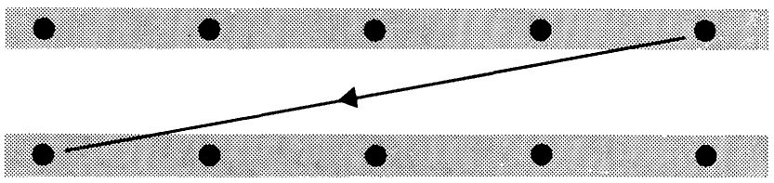

Un lector poco seguro debería, tal vez, volver horizontalmente por la línea que acaba de leer y luego bajar a la propia línea.

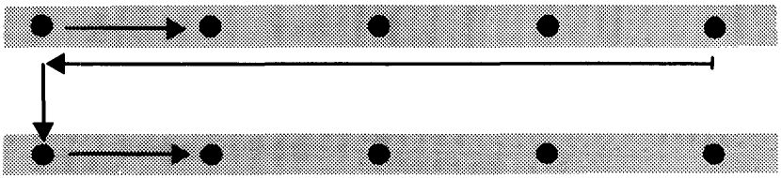

Fijaciones y cambios de líneas

Creo que  para su  evasión,  aprovechó  una migración  de pájaros  silvestres.  La mañana  de partida  puso bien  en orden  su planeta.  Deshollinó  con cuidado  los volcanes  en actividad.  Poesía  dos volcanes  en actividad.  Era muy cómodo  para calentar  el desayuno  de la mañana.  Poseía  también  un volcán  extinguido.  Pero, como  decía el  principio  «¡no se sabe  nunca!».  Deshollinó  pues,  igualmente  el volcán  extinguido.  Si se deshollinan  bien los  volcanes | arden suave y  regularmente  sin erupciones.  Las erupciones  volcánicas son  como el fuego  de las chimeneas. Evidentemente,  en nuestra tierra,  somos demasiado  pequeños para  deshollinar  nuestros volcanes.  Por eso nos causan  tantos disgustos.  El Principito  arrancó  también, con  un poco de  melancolía,  los últimos brotes  de baobabs.  Creía que no iba  a volver jamás.  Pero todos  estos trabajos  cotidianos le  parecieron  extremadamente  agradables .  esa mañana.  Y cuando regó  por última vez  la flor, y se dispuso  a ponerla al  abrigo de su globo, descubrió que  tenía deseos  de llorar.  «Adiós» —dijo a  la flor.
Ana Carreras  era todavía  una niña cuando  se propuso ser  alguien es esta  vida. A los  treinta y siete  años ya ha  conseguido  algo que  hasta hace poco  tiempo parecía  vetado a las  mujeres:  ser agente de  Cambio y Bolsa.  De los 43  agentes que  desarrollan su  actividad en la  Bolsa de |  | Barcelona sólo son  cuatro mujeres.  Ana Carreras es la tercera  en antigüedad y lleva  allí dos años. Al principio  le costó adaptarse a la  marcha desenfrenada  que implica este cargo.  Carreras estudió económicas  pero le hubiera gustado dedicarse al periodismo. Pasó unos meses  en la Consejería de Economía .  y Finanzas de la Generalitat  y finalmente decidió presentarse  a las oposiciones de Agente  de Cambio y Bolsa.  El trabajo allí le parece como  una droga. Por las mañanas  en la Bolsa, por las tardes  en su despacho particular y por  las noches con la familia.

Es notable observar en qué tipos de profesión ha aumentado la ocupación femenina más notablemente en estos diez años: se ha casi duplicado en profesionales y técnicas, se ha triplicado en funcionarios públicos superiores y mandos de empresa, ha aumentado en personal administrativo y en servicios, y ha disminuido (como toda la población activa) en agricultura, pesca y caza. La deducción es fácil: hay un sentido de promoción hacia puestos superiores, casi monopolizados antes por el hombre, y hay también una clara acentuación en el aumento referidos a las clases medias. Las que quedan por debajo han trabajado siempre y han creado sus estructuras y sus mentalidades de emergencia con arreglo a su necesidad.

El aumento no es excesivo. Pasar de la proporción de uno por 4,5 a la de uno por 2,5 en algo menos de un siglo no es mucho en comparación con otras sociedades occidentales. En Estados Unidos representan el 51 por cien de la fuerza de trabajo: en 1970 eran el 29 por cien. En Europa occidental hay cifras parecidas: su organización general, la CREW (Center for Research on European Women) emitió un informe sobre este tema el 1 de enero de 1985, pero sus reivindicaciones no se refieren ya al número de mujeres trabajadoras, que parece equilibrado con el de los hombres en la mayoría de los países, sino a la desigualdad en salarios, seguridad social y seguridad en el puesto de trabajo (se despide preferentemente a mujeres en casos de crisis, según ellas).

Las razones de por qué las españolas van con retraso son varias. Una de ellas es la de que España ha permanecido neutral en las dos guerras mundiales, que en Europa supusieron un salto adelante decisivo en la promoción a la mujer: los hombres estaban en la vida militar y ellas les sustituyeron en los trabajos, incluso duros, de la retaguardia (y en el frente: no sólo enfermeras, sino conductoras de camiones o especialistas en observación). No los abandonaron jamás.

La guerra civil española no tuvo ese valor, entre otras cosas porque España estaba poco industrializada; pero sobre todo, porque ganó en ella una ideología que tendía a mantener a la mujer en la casa y en su papel ancestral de «reposo del guerrero». La Sección Femenina representó un importante papel en esta filosofía: fue útilísima en sus «misiones» que enseñaban pediatría, higiene, trabajos de hogar, o lucharon contra el analfabetismo, en las regiones más atrasadas. Pero todo su trabajo se centraba en el sentido del hogar. Con arreglo a las normas del régimen, se exaltaba el valor de la familia.

Otra razón es la del catolicismo: la no participación de la mujer en el trabajo fuera de casa es mayor en los países católicos que en los otros, y tiene la misma motivación: el cuidado de la familia, el papel de la mujer en la educación y la trasmisión de la fe y, por tanto, su dedicación a la creación de hijos. En España ese catolicismo (que se está actualizando rápidamente) está mezclado, como en tantas otras cosas de nuestra civilización, a un sentido árabe de la vida, inevitable tras ocho siglos de contacto. El árabe —y, naturalmente, el Corán— consideró siempre a la mujer como productora de vida, tan necesaria que en un pueblo guerrero donde los hombres estaban diezmados por las batallas tuvo que inventarse la poligamia para mantener la demografía. La mujer quedaba en la reclusión y el aislamiento para la procreación. La imagen de los ropones y el velo que la aislaban se traspasó a la civilización cristiana española en las tapadas, encerradas, aisladas y depositarías del honor. Aunque parezca contradictorio, cualquier psiquiatra puede contar que hay en su consulta numerosos hombres evolucionados, progresistas, inteligentes, que no pueden sufrir que su mujer trabaje aun cuando comprendan que la mujer tiene que trabajar.

Pero, ¿por qué trabaja la mujer? Volvamos a decir que las razones globales se pierden en la casuística. En las encuestas de opinión españolas y extranjeras la mayoría responde que para ganar su vida: si se desmenuza ese capítulo, se encuentra que es para que esa vida no dependa nunca de un hombre, padre o esposo. Más adentro está la idea de que la pareja hoy no es estable (por decisión de cualquiera de los dos miembros) y se necesita asentar el futuro.

Entre las clases medias altas, entre las profesionales y las técnicas y los altos cargos, aparece la vocación, en el sentido un poco mítico de realización, que en cambio no está lógicamente presente en los trabajos tradicionales o duros. Por clases de edad, entre las jóvenes aparece el deseo de salir de casa, que representa al mismo tiempo la realización y la independencia: una mayoría de edad real y un intercambio mayor con personas de fuera.

Puede parecer ridículo, pero no lo es, y es incluso un problema muy serio, que el hombre de hoy todavía mantenga algunos de esos conceptos. En las clases medias hay muchos descendientes morales de la hidalguía, o de los imitadores de ella —descendientes de conversos o de moriscos, villanos ascendidos por el dinero— que tienen dentro de sí un concepto ancestral de la mujer. Y lo que es peor, lo ligan al de su virilidad. El sentido de lo contemporáneo les hace ver a ellos mismos lo poco válido de su postura; pero es más fuerte que ellos.

Hace 25 años, los médicos  dijeron que pronto moriría si no  dejaba de beber. Pero no era  capaz de enfrentarme a la realidad  sin grandes cantidades de vodka, seguida por cervezas.  De joven, había venido a la  Ciudad de Nueva York  procedente de Kansas; me forjé  una carrera en relaciones públicas,  me casé tuve tres hijos y establecí  un hogar en un elegante suburbio  de Connecticut.  En apariencia, era próspero, pero en el interior me | atormentaban sentimientos de  inadaptación. Tenía 40 años  cuando me diagnosticaron una  enorme hinchazón abdominal  como cirrosis avanzada del  hígado. Por todo el cuerpo me  habían salido moretones  violáceos, y padecía de  hemorragias nasales; todo ello es  típico de esta clase de lesión del  hígado. Mi médico me envió al  doctor Harry Tiebout, uno de los  pocos psiquiatras que en aquel  tiempo mostraban comprensión a  los Alcohólicos Anónimos y que  reconocían el alcoholismo como  una enfermedad, no como un  defecto de carácter.

Tiebout me sugirió que asistiera  a AA, pero yo había llegado  demasiado lejos para dejar de  beber entonces, y por tanto, me  enviaron a la Granja de  Observación, en Kent,  Connecticut. Allí, dì el primero de  los 12 pasos de AA: reconocí que  era impotente ante el alcohol, que  había perdido el control de mi  vida. El 4 de julio de 1961, ingresé  en la hermandad de AA e inicié  una vida de sobriedad.  Tres años después, cuando me  ofrecí a ayudar a AA en sus  relaciones públicas, conocía Bill  W. Era toda una leyenda viviente,  y me sentí nerviosos al entrar en  su oficina de Manhattan.  Bill se hallaba repantigado en  una silla, los pies sobre un viejo  escritorio de madera de roble con  docenas de quemaduras de  cigarrillos. Cuando se levantó, vi  que medía casi 1.90, que era  delgado y desgarbado. Su rostro  era alargado y tenía unos  chispeantes ojos azules. Actuó  como si verme fuera lo mejor que  le hubiese ocurrido en años.  —Yo soy Bill —me dijo al  tiempo que tendía la mano. Soy  un borracho.  Empecé a murmurar que le  debía la vida, y él, un tanto  incómodo, miró al piso y me  indicó:  —Pase.  Con el tiempo llegué al consejo  de administración de AA, y estuve  en contacto regular con Bill W. En  las conferencias y juntas del  consejo, a menudo observaba |  | como lograr sacar de los rincones  a los recién llegados. El conocía la soledad, la timidez y la  inseguridad del alcohólico. «Yo  soy Bill», les decía, saludándolos  como a mí. «Soy un borracho».  Nunca le oí emplear la palabra «alcohólico» al referirse a sí  mismo.  Bill actuaba como un hombre  ordinario. No necesité mucho  tiempo para comprender que  todos los que lo conocían tenían maravillosas historias que contar  acerca de Bill y de su esposa, Lois, quién le ayudó a fundar Al-Anon,  para las familias de los  alcohólicos. Pero nadie tenía una historia que contar mejor que el  propio Bill.  El la llamaba «cuento para irse a dormir».  East Dorset, Vermont, contaba  con menos de 500 habitantes  cuando Bill W. nació allí, el 26 de noviembre de 1895. Creció en un  hogar desgarrado por las  discusiones que, a menudo,  hacían que su padre pasara fuera  de casa algunos días. Bill conoció  esa sensación de desastre que  acecha en todo momento, y que  muchos niños de hogares rotos  han experimentado. Aquello lo atormentaba conforme crecía.  Cuando tenía diez años, sus  padres se divorciaron y siguieron  sus vidas por separado; algo casi inaudito en 1906. Bill quedó a  cargo de sus abuelos maternos.  Para contrarrestar su soledad y  sentido de insuficiencia, hizo un  esfuerzo por sobresalir. A los 12  años empezó a mostrar ambición  y espíritu de competencia.
Cuando su abuelo leyó un libro  acerca de Australia y le dijo que  sólo un aborigen de aquel país  podía hacer un bumerán, Bill pasó seis meses tallando madera hasta  que logró hacer que uno  funcionara. Después, consideró al bumerán como una maldición,  porque demostró a su ego que  tenía la tenacidad y el deseo de  ser el mejor en cualquier cosa:  música, deportes o ciencia. Por ejemplo, reparó un violín roto y practicó con él hasta llegar a ser el primer violín de la orquesta de su escuela. Sin ser un atleta, se  esforzó y logró ser el capitán del equipo de béisbol.  En la cercana Manchester, frecuentado sitio de vacaciones, conoció a Ebby Thatcher, de  Albany, Nueva York. Ambos  trabaron una amistad que duraría  toda su vida. En 1913, dos años después de conocer a Ebby, Bill | conoció a otra visitante del lugar:  Lois Burnham, esbelta muchacha  de una familia de clase  acomodada de Brooklyn, Nueva  York, y se enamoró de ella. El  amor de Lois por Bill fue tan  apasionado y constante como el de él,  un amor que resistiría las  vicisitudes de todos los años de  alcoholismo de Bill. Pero el  alcoholismo aun estaba en el  futuro, mucho más adelante.  Bill no tomó un solo trago de  alcohol hasta los 22 años, cuando  era oficial del Ejército y estaba  acantonado cerca de New  Bedford, Massachusetts, durante la  Primera Guerra Mundial. El tímido  chico de Vermont se sentía  incómodo y fuera de lugar en las  reuniones, hasta que alguien le dio  un cóctel del Bronx, mezcla de  ginebra, vermut dulce y seco y  jugo de naranja.

«Aquella barrera», diría después, suspirando, «que me había separado de los demás, se derrumbó. Sentí que pertenecía al grupo, que era parte de la vida. ¡Cuánta magia había en aquellas bebidas! Podía hablar y ser ingenioso».

En contraste con algunos alcohólicos, que pasan por un lento proceso de creciente dependencia, Bill se volvió un bebedor compulsivo desde el principio. Fue una de esas personas a las que el alcohol les altera poderosamente el cerebro y las emociones. El bebedor no tiene ya ningún control después de tomar el primer trago, que provoca el deseo del segundo.

Bill tenía cuidado de moderarse en la ingestión de bebidas alcohólicas cuando estaba con Lois y su familia. Se casó con ella antes de que lo enviaran a Francia como teniente segundo en la artillería de la costa. Allá descubrió el fino borgoña y el coñac. Al terminar la guerra en 1918, se había demostrado una vez más que era un triunfador, un líder de hombres, un héroe.

Cuando volvió a Estados Unidos, él y Lois vivieron con los padres de ella. De día trabajaba como investigador de fraudes para un compañía de seguros, y por la noche asistía a la Escuela de Derecho de Brooklyn. Pronto lo fascinó la bolsa de valores y llegó a ser un buen analista, agente especulador y dinámico, con clientes en diversas casas de bolsa en Wall Street.

Pero el alcoholismo iba imponiéndose: el día de su examen final en la escuela de derecho, estaba demasiado ebrio. A esas alturas, cualquier fracaso o éxito le servía de pretexto para emborracharse. Y cuando bebía, a menudo se mostraba soez y violento. Peleaba con meseros, taxistas, cantineros, desconocidos. Por la mañana, al sentir culpa y remordimiento, juraba a Lois que nunca volvería a beber; por la noche, estaba ebrio una vez más.

Durante largo tiempo, ambos lograron engañarse. Vivían en un lujoso apartamento, eran miembros de clubes elegantes. Todavía en 1928, Bill ganaba miles de dólares y se bebía una gran parte de ellos. Algunas mañanas, su esposa lo encontraba borracho, tirado frente al apartamento.

Ejercicio 11 Ejercicios de concentración

«Leer con rapidez es bueno, leer correctamente es mejor».

Con este fin, hemos preparado algunos ejercicios en los que puede practicar su poder de observación. Pida que alguien compruebe si lo ha hecho bien.

Subraye todas las
a — e | aaaa | aaaa | aaaa
 | aeaa | aaae | aaaa
 | aaae | aeae | aaea
Subraye todas las
e — s | eeee | eese | eees
 | eses | eese | eeee
 | sees | ssee | eese
Subraye todas las
t —r | tttt | trtt | rrtt
 | rttt | tttt | tttr
 | ttrt | ttrt | rttr
Subraye todas las
o — c | oooc | ocoo | cooo
 | ccoo | cooo | occo
 | ooco | ooco | oooc

Hay dos letras en el margen izquierdo, junto a cada párrafo. Dibuje una línea que atraviese letras cuando las encuentre en el texto.

En la actualidad trabajan aproximadamente diez millones de hombres y cuatro millones de mujeres: es decir, una mujer por cada dos hombres y medio. Las cifras actuales son imprecisas porque los datos de trabajo negro y economía las falsean. Por esas razones y por la existencia de la crisis laboral se advierte que la población activa masculina está prácticamente estancada.
r,t

Dar al público lo que quiere y al mejor precio posible es el reto de todo comerciante con sentido común. Pero si su público es joven, todavía más difícil, ya que hoy día los jóvenes españoles están al día de la moda internacional y saben lo que quieren, pero en la mayoría de los casos carecen de dinero para conseguirlo.
a,e

A ellos, los jóvenes, lo que más les gustaría serían las boutiques de supermoda, pero sus precios resultan inalcanzables y no les queda más recurso que buscar gangas y rebajas.
c,o

La necesidad de cubrir este hueco del mercado fue el objetivo de un grupo gallego que en 1979 decidió inaugurar tres tiendas en La Coruña llamadas Zara y que actualmente son 44 en toda España.

Los mejores micrófonos del mundo no le proporcionarán una excelente grabación si su técnica es mala, pero si el micrófono elegido no posee calidad jamás conseguirá una buena grabación.
s,a
No hay que olvidar nunca que una buena grabación sonora estará siempre limitada por el elemento más débil de la cadena, y que éste es en muchas ocasiones el micrófono. Elegir bien el modelo adecuado a su cadena es la primera regia de oro para obtener esas grabaciones v exquisitas, orgullo de melómanos.

La sociedad española está mal preparada mental y estructuralmente para el trabajo de la mujer. Esta frase necesita algunas aclaraciones. La primera es que la sociedad española es bastante compleja y muy plural, muy diferenciada en regiones naturales y sociales y económicas y, por tanto, que cualquier generalización requiere muchos matices. La segunda, que el trabajo de la mujer (fuera de casa) se practica desde tiempo inmemorial en sectores específicos: el campo, el comercio, el teatro, el hospital o el servicio.
p,b

Aquí encontrará muchos errores de imprenta. ¡Corríjalos!

1 abcdefgiklmn
2 rstvxyz
3 eghijklmnoqr
4 Manilo | manno | aloa
telvisión | nevedra | primavera
arblo | telepfono | examens
solart | cándidamnte | febrerro
navaaja | memd/go | heldería

En este fragmento, el impresor se ha olvidado de dejar espacios. Marque con líneas verticales los lugares donde debieran haber espacios.

5 Sobrelalentituddelestudianteantelosexámenesapenas

existenestudios,estadísticasoinvestigaciones.Lascifras

aparecenapartirdelresultadodelaspruebas,ysecentran

enelllamadofracasoescolar.Segúnelúltimocomentarioso—

ciológicosobrelaestructurasocialespañolarealizadoporla

Confederación.

Busque la palabra o cifra correcta

En estos últimos ejercicios para entrenar su: concentración, tiene que mirar la palabra, la combinación de letras y la combinación de cifras que hay a la izquierda de la línea vertical. Luego, intente buscar la combinación idéntica que hay a la derecha de la línea y dibuje un círculo alrededor de ella.

toro | loro | poro | coro | toro | moro
paletos | maletas | paletos | boletos | pelotas | ventanas
sean | lean | feas | sean | neón | tean
padre | madre | hambre | ladre | cafre | padre
ogro | oro | gordo | ogro | odre | codo
cable | tabla | dardo | cable | sable | noble
son | nos | son | sus | los | don
voy | soy | rey | doy | hoy | voy
losa | posa | losa | rosa | mofa | foca
casa | pasa | cara | taza | casa | rasa
globo | lobo | globo | probo | toro | loro
vaca | vaca | poca | roca | baca | capa
lote | loco | lope | loza | lote | loro
organizar | organillo | organizar | orgánico | organismo | organizo
lupa | pupa | blusa | lupa | musa | pura
lata | pata | rata | lata | masa | pasa
canta | planta | lenta | canta | monta | cinta
mesa | misa | masa | pasa | mesa | casa

pata | pelo | pasa | pito | topo | pata
comida | ceniza | cabida | comida | venado | tirada
peseta | paleta | mofeta | boleto | peseta | roqueta
lobo | bobo | lado | bala | lobo | todo
cachorro | cachorro | mechero | cachorro | campero | jilguero
tronco | pronto | tasca | brinco | ronco | tronco
plumero | plumaje | pilares | plumero | velero | rentero

alv | Iva | vla | alv | alu | avl
xep | xop | xpe | oxp | exp | xep
kst | tsk | kst | kst | stk | Isk
ryv | vgr | rvy | rgv | vyr | ryv
esm | sem | esm | sme | mse | mes
osf | usf | suf | osf | sof | sfo
rbn | nbr | rdn | rbn | rbm | mbr
ult | utl | vlt | ult | vtl | Itu
cls | csl | lcs | slc | cls | Isc
qtb | gbt | qdt | qtb | qtd | btq
idf | idj | fdi | idf | ijd | dif
oct | cto | cot | otc | oct | tco
agl | gla | aqe | apl | alq | agl
yxt | txy | yxt | tyx | xty | xyt
mrt | rml | mrl | mtr | mrt | rmt

asn | ans | ams | asm | sna | asn
hjl | Ijh | jhl | hjl | Ihj | jlh
fum | fmu | fum | mfu | muf | umí
vzm | vzn | vsm | vsn | vzm | smz
dlf | dfl | dlt | Idf | Idt | dlf
gle | Igo | gle | olg | elg | egl
lti | lit | lli | Ifi | lif | Iti
rpu | rpu | rgu | rup | gru | urg
atn | eth | ath | atn | aht | ant
skj | ksj | ksy | sky | skj | sjk
trl | Irt | fre | tlr | trl | rtl
mlk | mkl | mlk | nkl | nlk | Ikn
tvr | trv | tru | tvr | rtv | rvt

009 | 090 | 087 | 086 | 009 | 019 | 019
997 | 746 | 857 | 990 | 809 | 009 | 997
117 | 118 | 115 | 557 | 447 | 880 | 117
868 | 657 | 868 | 183 | 183 | 837 | 874
837 | 118 | 837 | 837 | 838 | 827 | 899
990 | 009 | 000 | 991 | 998 | 990 | 888
7778 | 3387 | 7878 | 8887 | 7778 | 9998 | 1118
8833 | 8838 | 8983 | 8833 | 1288 | 3488 | 7890
1238 | 1230 | 2308 | 1230 | 1238 | 0987 | 1239
2314 | 1423 | 1238 | 8833 | 2314 | 2315 | 9873
1230 | 1239 | 1238 | 1230 | 1237 | 7890 | 9837
12876 | 12876 | 12098 | 12873 | 12098 | 12876 | 12987
7771 | 7778 | 8881 | 2228 | 7772 | 7772 | 7771
98211 | 98322 | 9822 | 98211 | 98011 | 98022 | 98227
9898 | 9812 | 9988 | 9740 | 0982 | 9897 | 9898
738488 | 828259 | 738292 | 738322 | 738486 | 738488 | 738322
11122 | 02111 | 11121 | 22111 | 23111 | 11122 | 23111
12034 | 13024 | 13200 | 12035 | 12034 | 12111 | 11122

Volver al Índice / Inicio del Capitulo
Prueba de lectura número 3

Ejercicio 12 Esta es la prueba final y Ud. puede, una vez más, comprobar su velocidad de lectura, su comprensión de la misma y en alguna medida, su perseverancia en ella.

• Lea durante 9 minutos lo más posible del texto siguiente. Marque con un lápiz donde se paró. Lea el resto del fragmento después.

• En el margen izquierdo de la prueba, hay cifras que señalan la velocidad de lectura o sea, palabras por minuto. Marque con auxilio de esas cifras la cifra de su velocidad de lectura. Introduzca ésta en el formulario de adiestramiento de la visión subnormal.

«Un Gato venido a menos» Selecciones del Reader's Digest

Los ojos que con insana fijeza miraban a través de la ventana del dormitorio hicieron gritar a Jackie, mi esposa. El viento y la lluvia de una tormenta invernal azotaban a la ciudad, sumida en tinieblas.

6 | Mientras me incorporaba sobresaltado en la cama, la cara de la ventana desapareció de pronto, allá, abajo. Oímos un
7 | ronco y fuerte chillido en el patio, y tintinearon los muebles metálicos.
11 | Jakie y yo bajamos corriendo por las escaleras del frente, mientras nuestros dos hijos, Michael y Alexander, se precipitaban ruidosamente por las escaleras de atrás. Nos reunimos todos en la puerta del frente y la abrimos.
18 | Allí estaba, con una pata alzada a medias, el gato de aspecto más diabólico que haya yo visto: flaco como un fideo; su cola absurda, delgada como mi dedo meñique, remataba en una espesa bola de pelo en la punta. Pero lo que más me impresionó fue aquella cara, de mirada tan maliciosa y como de reojo.
 | Alexander, de cinco años, le etiquetó en seguida: —¡Es un minino espía! Michael, que ya tiene 13, lo describió con más precisión: —¡Ese es un espía fracasado!

25 | A todas luces, el gato había participado en algún caso muy peliagudo. Tenía el pelaje empapado y salpicado de lodo. Con una sacudida de cabeza y un maullido —gruñido que después descubrimos servía para todo, pues lo
29 | mismo indicaba placer que disgusto—, me hizo seguirlo, después de atravesar la sala, hasta la cocina. Allí metió una pata como gancho, sucia de lodo, en el reborde de la puerta del refrigerador, y la abrió de un tirón.
34 | Al saltar adentro, volcó una botella llena de leche. Esto lo asustó a tal grado, que saltó hacia arriba, desenganchó la bandeja superior y derribó cuanto allí había sobre su cabeza. Lanzó su inolvidable chillido, y a duras penas logró salir de ese lío.
39 | Silvestre —como lo llamó Alexander, por su parecido con el personaje de una caricatura de la televisión— no era un animal cualquiera. Se colaba furtivamente en todas las habitaciones, temblando. Se escurría dentro de los roperos y alacenas, y se metía en los cajones. Mientras nos desayunábamos oíamos ruidos sordos, golpes
44 | metálicos y estrépitos que pregonaban su descubrimiento: no deseaba estar adonde se había metido. Y seguía metiéndose en el refrigerador. Tras una semana de volver a poner las cosas en su sitio, una y otra vez, decidí cerrar esa puerta con un alambre.
49 | No sé como Silvestre se las ingenió un día para soltar el agua del excusado del piso alto, y corrió escaleras abajo, empapado y corriendo como loco. Al hacer una revisión secreta de la aspiradora, la puso en acción y, en su desesperado salto para evitar que se lo tragara la máquina
55 | infernal, derribó del aparador toda la vajilla de plata. Me acostumbré tanto a sus carreras por las escaleras, hacia arriba o hacia abajo, huyendo de cualquier cosa que lo persiguiera, que empecé a caminar arrimado a la pared.
61 | Los niños estaban encantados con su nuevo compañero. Michael descubrió la pasión de Silvestre por el caviar, señal evidente de que era un espía que había conocido tiempos mejores, más clásicos. Con el tiempo, tuve que colocar una cerradura en la alacena para evitar que Michael acabara con la modesta provisión de delicias gastronómicas que guardaba mi esposa.
• Una vez que haya leído el relato completo, conteste las preguntas de comprensión. Al menos 7 de las 9 deberán ser correctas. Compruebe sus respuestas en la clave de la página 99.

1 ¿Cuál es la edad de Alexander?
6 5 | 9
2 ¿Cuál es el nombre correcto de la señora?
Jakie, Jacky, | Jackie
3 ¿Cuál es la edad de Michael?
10 8 | 13
4 ¿Qué comidas prefería Silvestre?
5 ¿Qué aspecto tenía el gato?
diabólico infernal | siniestro
6 ¿Qué nombre le dieron?
Félix Minino | Silvestre
7 ¿Silvestre tiró toda la vajilla?
Sí No
8 ¿Dónde colocaron la cerradura?
9 ¿Dónde prefería meterse Silvestre?

Volver al Índice / Inicio del Capitulo
Diferentes medios de lectura

Cuando haya logrado hacer la prueba número 3, se supone que ha alcanzado ciertos resultados en la lectura, que habrá registrado en su formulario de la visión subnormal. Pero es necesario que calcule estos resultados de acuerdo con su propia calidad —una medida de su capacidad de lectura cuando la aplicó a un texto de dificultad media. Pero vamos a avanzar un poco y a comparar su capacidad de leer textos normales en tinta con otras formas de lectura.

Las personas que tienen una grave deficiencia visual (los ciegos totales) son personas que no pueden utilizar su visión residual para la lectura, o que no tienen ningún tipo de resto visual.

Una persona con una visión muy deficiente lee la escritura en relieve (Braille) o libros hablados. Una tercera alternativa es el Optacón.

Examinemos cada una de estas tres formas diferentes de lectura.

El libro hablado

En la mayoría de los países que tienen una «vida cultural civilizada», existe una gran cantidad de literatura grabada. Pero hay métodos diferentes de producir y manejar las grabaciones (que se denominan libros hablados). En los EE.UU., los libros hablados están grabados en disco. En Gran Bretaña y en Suecia, están registrados en cassette. El método más común de grabación hasta la fecha era el de las cintas abiertas.

La velocidad normal del libro hablado es de 150-175 palabras por minuto. Con auxilio de adaptadores especiales la velocidad del libro

hablado puede aumentarse un 20, 40, 60 o un 80 por 100. Este adaptador se conecta al sistema de arrastre del magnetófono. El diámetro aumenta de esa manera y el mecanismo se hace más grande, o sea, la cinta pasa por la cabeza de reproducción con mayor rapidez. Pero hay también una desventaja: El tono de la voz del que lee se eleva de manera que el lenguaje suena más o menos como la del «Pato Donald». No obstante, un aumento del 20 ó 40 por 100 de la velocidad puede ser fácilmente comprendido. Eso significa que el libro hablado puede leerse a una velocidad de 180-210 palabras por minuto.

Si Ud. lee la prueba de lectura número 3 a aproximadamente esa velocidad o menos, e incluso en ese caso encuentra que la lectura le resulta cansada, entonces el libro hablado puede constituir un complemento racional a la lectura en tinta. Esto es especialmente cierto cuando lea novelas u obras de estudio.

El Braille

Generalmente, se opina que una persona que tiene una deficiencia visual muy grave lee Braille, pero eso no siempre es cierto. El aprendizaje del sistema requiere mucha práctica cuando se es adulto. Si Ud. asiste a un curso de adaptación, el Braille es la materia principal, con 5-8 clases por semana durante aproximadamente 42 semanas. Más aun, un estudiante adulto que participa en esos estudios, no puede lograr una velocidad de más de 25-35 palabras por minuto. Por supuesto, hay personas excepcionales que leen con mayor rapidez, pero aun así, no logran nunca velocidades grandes. Es preciso que sea niño para aprender a leer Braille con rapidez y empezar a practicar la lectura con las yemas de los dedos a una edad temprana.

Si lee tinta a una velocidad más lenta de 25 palabras por minuto, el Braille es, sin duda alguna, una alternativa racional. Si pertenece a este grupo marginal, es bastante difícil proporcionarle consejo. Es especialmente difícil si su visión varía o si la lectura con los ojos no

puede realizarla durante un tiempo prolongado. En ese caso, puede resolver su problema combinando la lectura en tinta, en libros hablados y en Braille de manera práctica.

La lectura en tinta

Ud. ha logrado determinados resultados al hacer la prueba de lectura. Esperamos que la prueba número 3 haya resultado mejor que la 2 y que ésta última fuera mejor que la 1. Si no, Ud. deberá tener en cuenta esa circunstancia.

¿Se debe tal vez al hecho de que ya es lector con una capacidad máxima? O ¿que ha alcanzado su nivel más alto?

O, ¿se debe a que el instrumento óptico no está adecuadamente diseñado y no le permite leer más deprisa? ¿Emplea Ud. la postura correcta de lectura? ¿Se cansa durante la parte final de la prueba de lectura, de forma que va leyendo cada vez más despacio?

O, ¿la causa de esos resultados de lectura «poco regulares» se debe a «circunstancias externas»? Se han producido perturbaciones cuando realizó la prueba: Ud. no tuvo un control completo de la situación de lectura por la sencilla razón de que la luz, su reloj u otra cosa no funcionó suficientemente bien.

Si, hay muchas preguntas que puede formularse si sus pruebas de lectura no han ido mejorando paulatinamente.

Pero si los resultados se han mantenido al mismo nivel, no ha pasado nada negativo.. Ud. ha efectuado tres pruebas diferentes que duraron tres, seis, y nueve minutos. Si mantuvo el mismo ritmo durante los tres, puede suponerse que su perseverancia en la lectura ha mejorado. Y esto es un hecho positivo. Por tanto, Ud. puede sentirse satisfecho consigo mismo.

Velocidad de lectura de las personas videntes normales | Número de palabras por minuto
Capacidad de lectura baja | - 100
Lectores lentos | 100 - 200
Lectores rápidos | 200 - 300
Lectores excelentes | 400 -

Velocidad de lectura de las personas deficientes visuales | Número de palabras por minuto
Casos límite entre el Braille y tinta | 40
Agudeza visual reducida | 40 - 80
La mayor parte de los lectores deficientes visuales, después del entrenamiento visual | 80-120
Buenos lectores con visión deficiente | 120 -
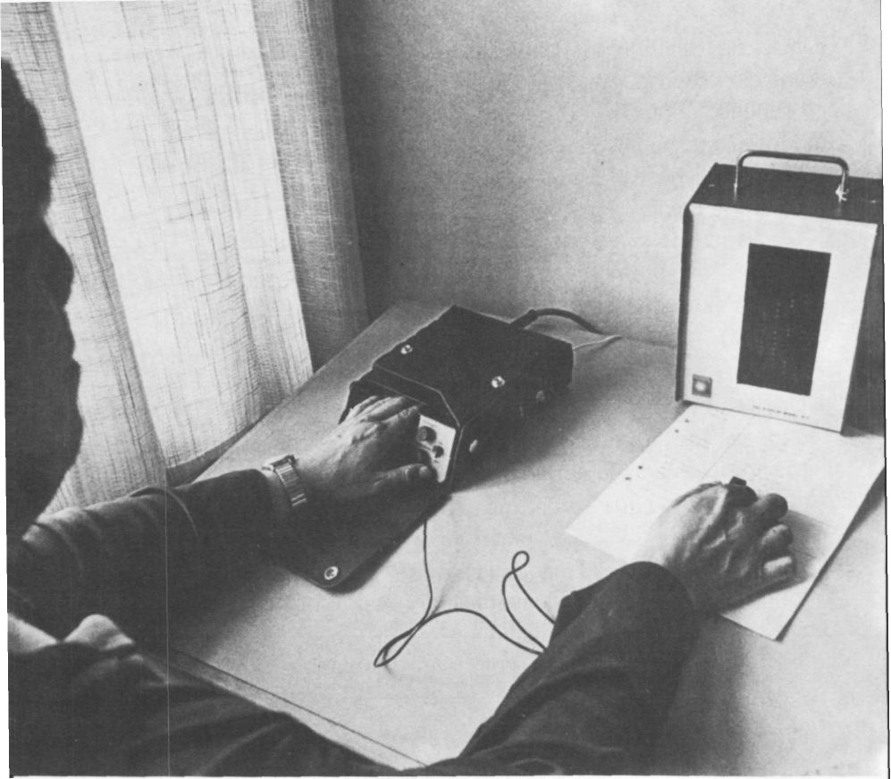

Un lector de optacón. El profesor puede ver en el monitor lo que el deficiente visual nota al tacto.

El optacón

El Optacón constituye un modo bastante nuevo de leer en tinta. Optacón son las iniciales de las palabras Opticalto-Tactile-Conversion, en el lenguaje normal, la traducción óptica de textos en signos que pueden ser leídos por la percepción táctil. Una persona con una deficiencia visual grave que usa el Optacón, lee moviendo una pequeña cámara de televisión por el texto. El texto se transfiere mediante un complejo sistema electrónico a una pequeña placa sensorial, que está en continuo contacto con el índice de la mano izquierda. De este modo, la persona puede leer tinta sin ayuda de otra aun cuando la velocidad sea relativamente pequeña. La velocidad que se logra puede compararse con la de un adulto ciego cuando lee Braille.

El sistema de televisión en circuito cerrado (CCTV)

Si Ud. lee esto con ayuda de un sistema de televisión en circuito cerrado, tal vez diga que éste constituye otro medio de leer un texto. Pero en este sentido, lo consideramos como un instrumento óptico para personas con una agudeza muy baja.

De todos modos, Ud., lector con la televisión lupa, deberá haber hecho todos los ejercicios. Con independencia de su tipo de deficiencia visual, por lo menos deberá haber hecho los ejercicios dirigidos al grupo 1 y al grupo 2.

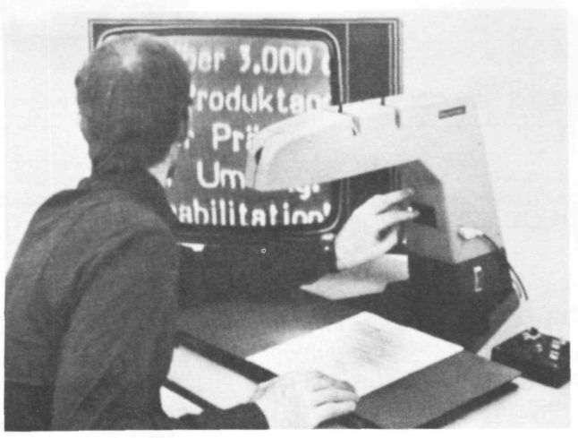

Volver al Índice / Inicio del Capitulo
Ejercicios ajustados a la vida diaria

He aquí alguno ejemplos de textos impresos que Ud. puede encontrarse todos los días. Procure que su sistema óptico funcione de manera que pueda leer los textos sin dificultad.

Impresión de un libro de bolsillo

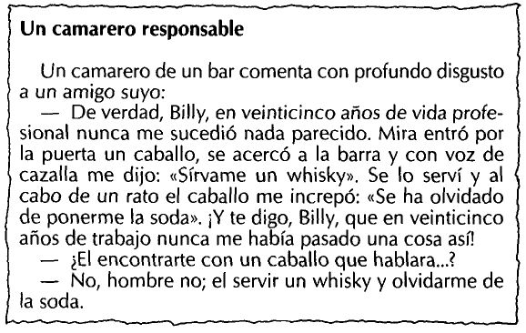

Columna de un periódico

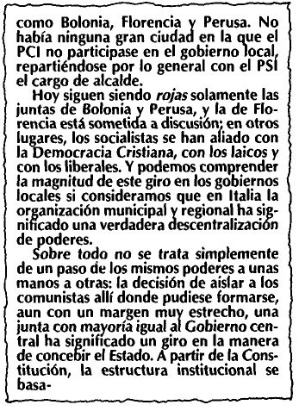
Tabla de calculo

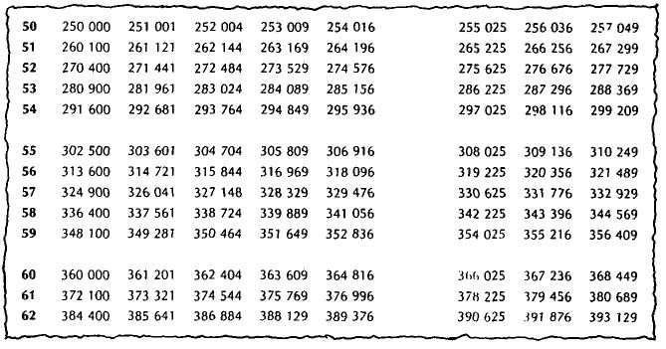

Diccionario

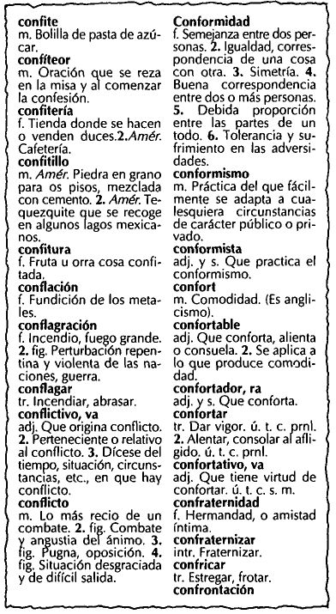
Guía telefónica

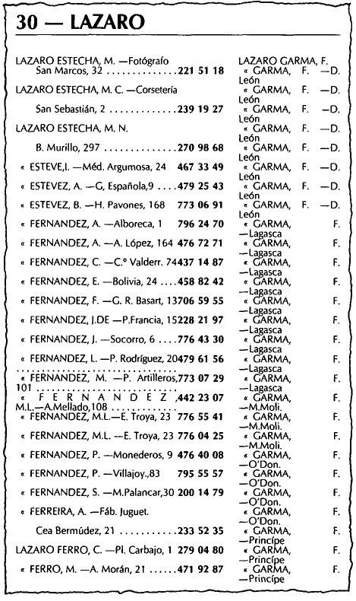

Calendario de bolsillo

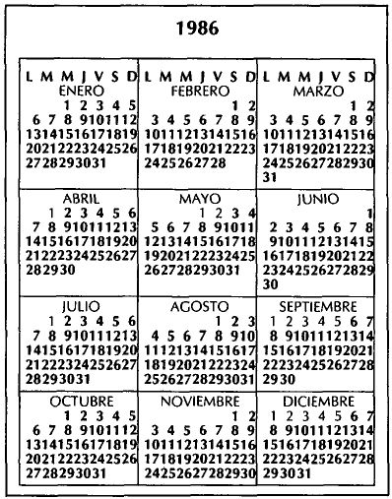
Columna de periódico

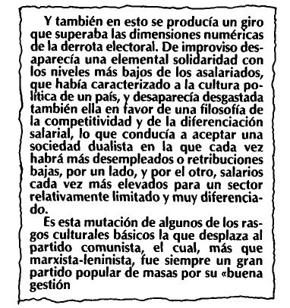

Volver al Índice / Inicio del Capitulo
Cuando escribe

Su situación de lectura puede verse facilitada, también, con una combinación de entrenamiento, energía e instrumentos adecuados. Vivimos en un mundo de papel y formularios, donde con frecuencia es precisó que proporcionemos a las autoridades informaciones escritas sobre nosotros mismos. Cuando visitamos un banco o una oficina de correos o rellenamos los impresos de! impuesto sobre la renta, nos enfrentamos a diversas situaciones de escritura.

Si Ud. es deficiente visual, literalmente tienen que buscar su propio estilo personal de escritura, que resulte fácil de leer para sí mismo y para los demás. Ud. puede usar bien letras mayúsculas o letra manuscrita corriente. Y tiene que averiguar por sí mismo qué es lo mejor para Ud.

Vamos a hablar ahora sobre situaciones de escritura en la práctica. Cuando Ud. desee tomar notas, deberá utilizar papel rayado con espacios entre las líneas o escribir cada segundo renglón. Deje un margen amplio y procure que sea fácil revisarlo después. No se olvide de que es Ud. quien debe de tener la posibilidad de leer lo que ha escrito.

Algunas situaciones de escritura pueden verse facilitadas si Ud. consigue papel de cuaderno con líneas bien marcadas. Ese papel puede obtenerse en las tiendas, pero Ud. mismo puede también marcar las líneas con lápiz. Existe, igualmente, el problema de las líneas poco definidas en los impresos que tenemos que utilizar en nuestra vida diaria. En cualquier caso, con unas buenas condiciones de iluminación, puede resultar bastante fácil rellenar un giro de correos, pero tal vez sea más difícil hacerlo en la oficina donde la luz no siempre es la ideal para Ud. ¿Cómo puede resolverse este problema? Pues bien, tiene que conocer los impresos más o menos de «memoria». Piense en todos los impresos que va a encontrarse. Si Ud. practica mucho el rellenado de impresos en casa, es probable que lo rellene automáticamente incluso si la luz no es muy buena.

Cuando escriba, necesita utilizar bolígrafos que correspondan a sus necesidades de claridad. Tal vez prefiera un color a otro (azul y negro son generalmente los mejores). Evite utilizar bolígrafos que escriban en rojo. Los bolígrafos bien adaptados a su finalidad son los denominados «rotuladores». Tienen tendencia, sin embargo, a no impregnar el papel de calco. Los rotuladores son de diferentes colores y con puntas de formas distintas. La punta media es preferible. Si Ud. quiere hacer letras mayúsculas mayores, se recomienda: Shachihata Artline 70 (negro y azul). Cuando desee escribir con caracteres más pequeños, se recomiendan los siguientes: Penol 300, Penol 1300 (punta extra) y Pelikan-Mine 134.

Los bolígrafos son necesarios para los impresos de correos (no se autoriza el uso de rotuladores). Utilice punta media con color azul o negro. Si Ud. puede utilizar un lápiz corriente, procure que sea «suave».

Esperamos que las recomendaciones que figuran más arriba le ayuden cuando tenga que ponerse a prueba en situaciones de escritura reales.
Su propia descripción de su deficiencia visual

Intente contestar por escrito las preguntas que figuran más abajo. Utilice su medio ordinario de escritura. Escriba en las páginas siguientes que tienen líneas rayadas extra.

1 ¿Cómo se llama su enfermedad visual?

2 ¿Cuál es su agudeza visual en cada ojo?

3 ¿Está limitado su campo de visión? En caso afirmativo, ¿de qué manera?

4 ¿Qué instrumentos ópticos tiene su instrumento auxiliar?

5 ¿Cuál es su distancia de lectura?

6 ¿Cuántos aumentos tiene su instrumento auxiliar?

7 ¿Qué instrumentos ópticos utiliza para la visión de lejos?

Intente buscar respuestas a su propio formulario de adiestramiento de visión subnormal y en el texto en las páginas 2 y 31. Si lo revisa de nuevo, Ud. engañará a la curva del olvido.

¿Le facilitarán estos cuadros grandes la realización de operaciones simples o le resulta mejor una página en blanco?

Cuando haya contestado las preguntas, ¿puede leer con o sin instrumentos ópticos lo que ha escrito? En caso negativo, intente utilizar letras de molde, por ejemplo.

Rellene las palabras que faltan

Rellene las palabras que faltan. Elija entre:

para evaporar | torre
turbina | se transforma
receptor | espejos
luz | electricidad
central | la envían
del sol | automáticamente
depósito | calor

La..........solar de California consta de una.......................de cien metros de

altura que sostiene un gran espejo.......................Alrededor de la torre hay

1.818.....................que se mueven.............................según el movimiento

...................Estos espejos reciben así la.........y el calor del Sol y.......................

al espejo central de la torre. El..................recibido por el espejo de la torre

sirve...............................el agua de un......................El vapor de agua en

movimiento................................en..............................gracias a una....................

Volver al Índice / Inicio del Capitulo
Ver de lejos

Lupas

En términos generales, la capacidad de ver de lejos corresponde a las técnicas de lectura que Ud. ha practicado. Si Ud. tiene una visión central disminuida (escotoma central), fijará a través de la lupa de lejos, lo mismo como lo hace con sus gafas de lectura, o sea, por debajo o por encima del objeto que desea mirar.

Su instrumento auxiliar puede resultarle práctico en ocasiones festivas cuando Ud. va al teatro o al cine. En el teatro, la gente con frecuencia emplea prismáticos. Pero sólo Ud. sabe que su instrumento auxiliar es más potente que los prismáticos ordinarios. (Vea la página 19 sobre la agudeza visual con instrumentos auxiliares).

Hay, sin embargo, una excepción a la regla de fijar de la misma manera cuando Ud. utiliza una lupa o cuando emplea las gafas de lectura. Cuando Ud. lee, se pone como meta conseguir el campo horizontal más amplio posible de visión. Pero cuando Ud. mira a través de un instrumento auxiliar, es suficiente que evite el déficit central y, por el contrario, fija el objeto con un ligero desplazamiento del centro. El objeto aparecerá, entonces, en un lugar mejor de la retina.

Por tanto, intente también mirar a la derecha o a la izquierda del objeto que desea ver. Pero, la solución mejor es, naturalmente, que examine este problema con alguien que pueda medir su campo de visión.

Ejemplo

Esta persona fija cuando está leyendo, a 6° por debajo de la línea, de manera que el texto quede aproximadamente por encima del estocoma central. Con visión binocular la fijación es la misma, o sea, ligeramente por debajo del objeto.
El ojo derecho = el mejor ojo

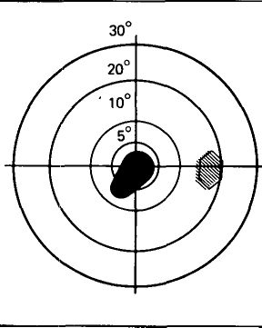

La cámara

No es muy cierto que una lupa le proporcione realmente una imagen detallada de los objetos que se encuentran a distancia. Por otra parte, es un problema conseguir una impresión global de un paisaje o de un lugar famoso, cuando Ud. está de vacaciones, por ejemplo. Le aconsejamos que haga fotos. Utilice una cámara que sea fácilmente ajustable o automática. (Si Ud. se pone las gafas de lectura, será más fácil ajustarlas). Cuando Ud. consiga las copias o las diapositivas, Ud. puede ponerse las gafas de nuevo y mirar los resultados con un campo de visión mayor. Lo que antes solamente fue capaz de hacer para distinguir de manera aceptable, ahora aparece con una multitud de detalles. ¡Intente y verá! Naturalmente, se necesita una cierta planificación para aplazar sus impresiones visuales de este modo, pero en recompensa, obtendrá una gran satisfacción.

Ver la televisión

El ver la televisión no exige una agudeza visual especialmente elevada. La gente con un resto visual bastante pequeño puede, por ejemplo, utilizar un sistema de televisión de circuito cerrado en lugar de lentes potentes. Si Ud. ve películas extranjeras con subtítulos, es necesaria una agudeza visual de 20/40 para ver el texto cómodamente a una distancia de unos 5 m. Cada metro que se acerque al televisor aumentará su agudeza visual. La imagen en la retina aumentará a medida que Ud. se acerque al televisor. Podemos utilizar la ilustración que figura más adelante para calcular dónde sentarnos delante del televisor, alternativamente, con o sin instrumentos ópticos auxiliares. En la página 19 hay una tabla que muestra qué agudeza se consigue utilizando diferentes potencias de ampliación en su instrumento auxiliar.

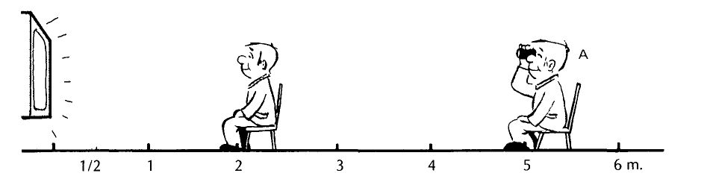

USA | 20/40 | 20/200 | 20/100 | 20/70 | 20/50 | 20/40 | 20/30
GB | 6/120 | 6/60 | 6/30 | 6/21 | 6/15 | 6/12 | 6/9

La persona que figura en la ilustración tiene una agudeza visual de 20/100 (6/30) y utiliza un monocular con 2,5 aumentos a 6 metros, lo que le proporciona una agudeza de 20/40 (6/12).

Volver al Índice / Inicio del Capitulo
Clave de los ejercicios

Prueba de lectura 1

1 — 50 años
2 — 8 horas
3 — 65.000 pts.
4 — 500
5 — 69

Prueba de lectura 8

1 — 8 tarde
2 — Debemos despertarnos a la misma hora
3 — No
4 — La espiración dura el doble que la aspiración
5 — No
6 — No

Prueba de lectura 12

1 — 5
2 — Jackie
3 — 13
4 — Caviar y bistec
5 — Diabólico
6 — Silvestre
7 — Sí
8 — En la alacena
9 — El refrigerador

KRISTER INDE es licenciado en letras. Es asimismo pionero en el campo de la visión subnormal. Actualmente, es director de uno de los seis programas de rehabilitación para adultos deficientes visuales de Suecia. Desde 1970, viene trabajando en asuntos relacionados con la posibilidad de que los deficientes visuales utilicen de manera más eficaz su resto visual.

El Sr. Inde ha participado junto con el Sr. Backman en diversas investigaciones, cuyos resultados han contribuido activamente a la expansión de las unidades de visión subnormal suecas y al establecimiento de un sistema de formación regular de los futuros profesores en este dominio. Ha documentado sus grandes conocimientos mediante viajes de trabajo a los Estados Unidos y a través de la participación activa, a nivel nacional e internacional, en conferencias relacionadas con la rehabilitación óptica y el entrenamiento de la visión subnormal. Asimismo, ha impartido conferencias y escrito artículos sobre esa nueva disciplina denominada entrenamiento de la visión subnormal.

Podemos añadir a sus cualidades que él mismo es deficiente visual. Conoce pues, por experiencia, lo que significa para una persona deficiente visual la combinación de unos medios ópticos adecuados, de una buena iluminación, de unas condiciones de trabajo positivas y, sobre todo, del adiestramiento de la visión subnormal, realizado en forma metódica. Parece natural que esta experiencia pueda resultar beneficiosa a quienes se encuentran en la misma situación.

ORJAN BACKMAN licenciado en letras, es profesor en la Escuela de Formación de Profesorado de Educación Especial de Estocolmo, donde da clase a los futuros profesores de visión subnormal. Estos últimos son los que luego trabajarán en las unidades de visión subnormal o en diversos tipos de programas de rehabilitación para deficientes visuales. El Sr. Backman viene ocupándose de la enseñanza de la visión subnormal desde 1970, fecha en la que, entre otras cosas, estudió en Inglaterra y Dinamarca para ampliar sus conocimientos sobre los problemas relacionados con la deficiencia visual. Existen suficientes motivos para llamarle pionero en este campo, especialmente en lo que se refiere a la metodología didáctica.

Como profesor de sueco e historia en las escuelas de enseñanza media, el Sr. Backman tuvo la oportunidad de encontrar problemas de lectura entre los alumnos con visión normal y se sirvió de los conocimientos así obtenidos para su trabajo positivo con los alumnos deficientes visuales en el Centro AMU de Uppsala. Los resultados de su actividad allí ponen de manifiesto que la capacidad visual de los alumnos mejora en forma considerable a través del adiestramiento visual.

El Sr. Backman ha participado a menudo en conferencias y seminarios como experto en el campo de la rehabilitación visual y ha escrito artículos sobre el tema.

Volver al Índice / Inicio del Capitulo


